Министерство образования, науки и молодёжной политики
Краснодарского края
Государственное бюджетное учреждение
дополнительного образования
Краснодарского края «Центр развития одарённости»

Методические рекомендации к выполнению контрольной работы № 1 по географии для учащихся 8 класса заочных курсов «Юниор» очно-заочного обучения (с применением дистанционного образовательных технологий и электронного обучения)

Автор-составитель:

Филобок Анатолий Анатольевич,

доцент ФГБОУ ВО «КубГУ»,

кандидат географических наук

Краснодар
2019
Содержание
Введение
1.1 Характеристика темы
1.2 Рекомендации по организации, методике изучения темы и выполнения заданий контрольной работы
1.3 Примеры типичных заданий с разбором по изучаемой тематике
1.4 Задания для самостоятельного выполнения
1.5 Рекомендуемая литература
1.7 Критерии оценивания заданий
Заключение
Список использованных в работе источников и литературы

Введение

Актуальность данной методической разработки: география как наука и предметная область характеризуется рядом отличительных особенностей. Прежде всего, это специфика объекта изучения – земной поверхности и её территориальной дифференциации, обусловленной природными и социально- экономическими факторами, а также их сложным взаимодействием и взаимовлиянием. Вследствие этого география использует синтез знаний и методологических подходов, относящихся как к естественным, так и к общественным наукам. Наряду с этим, важной особенностью географии является использование пространственного подхода, предполагающее проецирование всей изучаемой совокупности объектов и явлений (как естественных, так и социально-экономических) на земную поверхность. Этот основополагающий в географии подход основан на полимасштабности – изучении территории на разных иерархических уровнях: от локального и регионального до глобального.;
Специфика дедуктивного построения школьного курса географии, принципом которого является последовательный охват территории мира и изучение тем по принципу «от общего к частному»: от курса «Окружающий мир», где школьники впервые знакомятся с элементами географии, и пропедевтических основ географии в начальном курсе географии через изучение географии материков и океанов к более детальному изучению физической и социально- экономической географии России и экономической и социальной географии зарубежных стран.;
Используется деятельностный практико-ориентированный подход к усвоению содержания, т.е. ученики усваивают учебный материал в процессе разнообразной учебной деятельности с этим материалом. В процессе усовения материала формируются не только специфические географические, но и общенаучные знания и умения, а значит, и ключевые компетенции: информационная, компетенция умения решать проблемы.
Цель: Подготовка к участию в географических олимпиадах различного уровня, как теоретических, так и практических турах, выдвигающих равные требования к знаниям учащихся 8 классов (Российские олимпиады), развитие индивидуальности ребенка, выявление способностей к научно-исследовательской, творческой работе, развитие комплексного подхода в изучении географии.
В данной методической разработке помимо общетеоретических вопросов рассмотрены разнообразные подходы к типологии проверочных вопросов и заданий. Подавляющее большинство заданий разработаны непосредственно автором и отражают его многолетний опыт работы.
Статистические материалы, широко используемые в процессе самостоятельной работы, ссылки на интернет-адреса и соответствующие сайты, список дополнительной литературы позволят ученику самостоятельно расширить знания по заинтересовавшим их вопросам.

1 Основная часть

1.1 Характеристика темы

Блок № 1 Введение. Географическое познание нашей планеты.
Планета Земля. Сферы Земли: литосфера, атмосфера, гидросфера, биосфера

Введение. Географическое познание нашей планеты. Планета Земля. Сферы Земли. Географическое познание нашей планеты.
История географических открытий.
Периодом в истории человечества, с XV в. до XVII в., в ходе которого европейцы открывали новые земли и морские маршруты в Африку, Америку, Азию и Океанию в поисках новых торговых партнёров и источников товаров, пользовавшихся большим спросом в Европе, называется эпоха Великих географических открытий. Историки обычно соотносят «Великие географические открытия» с первопроходческими дальними морскими путешествиями португальских и испанских путешественников в поисках альтернативных торговых путей в «Индии» за золотом, серебром и пряностями.
Само понятие географических открытий связано с возрастающей потребностью иметь достоверную географическую информацию в торговых и политических целях. Ранее факты, полученные в результате отдельных путешествий (например, американских походов викингов), либо не находили широкого признания, либо лишь незначительно видоизменяли господствующую мифологическую картину мира. Технический прогресс в Европе обусловил возможность дальних морских путешествий, а развитие торговли — потребность в соответствующих знаниях.
Португальцы начали систематическое исследование атлантического побережья Африки в 1418 году под покровительством принца Генриха, в конечном счёте обогнув Африку и войдя в Индийский океан в 1488 году. В 1492 году в поисках торгового пути в Азию испанские монархи одобрили план Христофора Колумба отправиться на запад через Атлантический океан в поисках «Индии», в результате чего была открыта новая часть света. С целью предотвращения конфликта между Испанией и Португалией был заключён Тордесильясский договор, по которому мир был разделён на две части, где каждая из сторон получала эксклюзивные права на открываемые ими земли.
В 1498 году португальская экспедиция под руководством Васко да Гамы смогла достигнуть Индии, обогнув Африку и открыв прямой торговый путь в Азию. Вскоре португальцы ушли ещё дальше на восток, достигнув «Островов пряностей» в 1512 году и высадившись в Китае годом позже. В 1522 году экспедиция Фернана Магеллана, португальца, состоявшего на испанской службе, отправилась на запад, совершив первое в мире кругосветное путешествие. Тем временем испанские конкистадоры исследовали американский континент, а позже некоторые из островов юга Тихого океана.
В 1495 году французы и англичане и, немного позже, голландцы включились в гонку за открытие новых земель, бросив вызов иберийской монополии на морские торговые пути. Они исследовали новые маршруты, сначала северные, затем через Тихий океан вокруг Южной Америки, но в конечном счёте последовали за португальцами вокруг Африки в Индийский океан, открыв Австралию в 1606 году, Новую Зеландию в 1642 году и Гавайские острова в 1778 году. Тем временем с 1580-х по 1640-е годы русские первопроходцы открыли и покорили почти всю Сибирь.
Великие географические открытия способствовали переходу от Средневековья к Новому времени, вместе с эпохой Возрождения и подъёмом европейских национальных государств. Карты далёких земель, размножаемые с помощью изобретённого Гутенбергом печатного станка, способствовали развитию гуманистического мировоззрения и расширению кругозора, породив новую эпоху научного и интеллектуального любопытства. Продвижение европейцев в новые земли привело к созданию и подъёму колониальных империй, при контактах между Старым и Новым Светом происходил колумбов обмен: перемещались по планете растения, животные, продукты питания, целые народы (в том числе рабы), инфекционные болезни, а также шёл культурный обмен между цивилизациями, это был один из важнейших этапов глобализации в экологии, сельском хозяйстве и культуре в истории. Европейские открытия (англ.)русск. продолжились и после эпохи Великих географических открытий, в результате чего вся поверхность земного шара была нанесена на карты, а далёкие цивилизации смогли встретиться друг с другом.
Выдающиеся географы мира, их вклад в исследование Земли. Эратосфен, Аристотель, Птолемей, Марко Поло и др.
Аристотель (философ, ученый, 384–322 до н.э.) – основоположник аналитического направления в географии. Его труд «Метеорологика», по существу курс общего землеведения, в котором он говорил о существовании и взаимном проникновении нескольких сфер, о круговороте влаги и образовании рек за счет поверхностного стока, об изменениях земной поверхности, морских течениях, землетрясениях, зонах Земли. Аристотель одним из первых предположил, что форма Земли – шар. Эратосфену (275–195 до н.э.) принадлежит первое точное измерение окружности Земли по меридиану – 252 тыс. стадий, что близко к 40 тыс. км.
Большую и своеобразную роль в развитии общего землеведения сыграл древнегреческий астроном Клавдий Птолемей (ок. 90–160 н.э.), живший в период расцвета Римской империи. К. Птолемей различал географию и хорографию. Под первой он подразумевал «линейное изображение всей ныне известной нам части Земли, со всем тем, что на ней находится», под второй – подробное описание местностей; первая (география) имеет дело с количеством, вторая (хорография) – с качеством. К. Птолемеем были предложены две новые картографические проекции, на которых нанесена градусная сетка и показано большое количество географических объектов, за что его заслуженно считают «отцом» картографии. «Руководство по географии» (в основе геоцентрическая система мира) К. Птолемея из 8 книг завершает античный период в развитии географии.
В течение длительного периода средневековья (раннего III – XI вв и позднего XI – XV вв) в разных государствах и регионах развитие географии и накопление сведений о Земле были неодинаковыми. Больше других пострадала Европа, где церковь преследовала науку и отвергала многие полученные ранее знания из области естествознания, например, о шарообразности Земли, установленные очертания материков и т.д. В то же время средневековая география стран Центральной и Восточной Азии активно развивалась под влиянием торговли, строительства городов, издания книг и карт. К значительным трудам этого времени относятся работы Масуди, Бируни. Идриси, Ибн-Баттуты. Наиболее интересные сведения были собраны Марко Поло о Китае, Индии, Цейлоне и Аравии (1271-1295) и Афанасием Никитиным об Иране и Индии (1466-1478).
Великие географические открытия: кругосветные путешествия, открытие и исследование материков, изучение Мирового океана. X. Колумб, Васко да Гама, Ф. Магеллан, Ф. Дрейк, А. Тасман, В. Янсзон, Д. Кук, Ф. Беллинсгаузен, М. Лазарев, Д. Ливингстон. А. Гумбольдт, Н. М, Пржевальский, П.П. Семенов-Тян-Шанский, Р. Пири, Ф. Кук Р. Амундсен, Р. Скотт и др.
Переход от феодальных отношений к капиталистическим, развитие товарного производства, поиски новых торговых путей явились основными предпосылками эпохи Великих географических открытий XV-XVII вв. Основные вехи этой эпохи:
— открытие Америки экспедициями Х. Колумба (1492-1504);
— открытие Васко де Гама морского пути в Индию (1497-1498);
— первое кругосветное путешествие Ф. Магеллана (1519-1520);
— открытие Сибири и Дальнего Востока походами Ермака (1581), И. Москвина (1639), С. Дежнева (1648), Е. Хабарова (1650-1653).
— поиски северо-западного и северо-восточного путей в Индию (экспедиции Дж. Кабота, Г. Гудзона, А. Баренца).
Помимо открытий достижениями географии являлось широкое использование навигационных приборов и карт. Изобретение книгопечатания привело к появлению печатных карт и атласов. Повышению точности карт способствовало использование картографических проекций, основные заслуги в разработке которых принадлежат фламандскому картографу Г. Меркатору (1512-1594). Основными центрами развития географии были Венеция, Флоренция, Нидерланды. Известные европейцам территории земного шара в результате Великих географических открытий увеличились в шесть раз. Было изучено 60 % всей суши, а также практически вся акватория Мирового океана.
Промышленная революция в капиталистических странах Европы, активная торговля колониальных держав (Португалии, Испании, Англии, Франции, Голландии), а также успехи науки оказывали большое влияние на дальнейшее развитие географии. Продолжались крупные экспедиции с открытием Австралии и многих островов Тихого океана (Дж. Кук), изучением севера Евразии, Камчатки, Сахалина (П. Крузенштерн и Ю. Лисянский, В. Беринг, И. Прончищев, Д. Лаптев, С. Челюскин, Г. Шелихов), открытием Антарктиды (Ф. Беллинсгаузен и М. Лазарев). Крупные успехи были достигнуты в изучении внутренних частей Азии (Н. Пржевальский, П. Семенов-Тяньшанский, В. Обручев), Африки (Д. Ливингстон, Г. Стэнли, В. Юнкер, Е. Ковалевский, Н. Вавилов), Южной Америки (А. Гумбольдт, А. Веспутчи).
На рубеже XVI и XVII вв. начинают оформляться контуры землеведения. В 1650 году в Голландии Бернхард Варений (1622–1650) публикует «Всеобщую географию» - труд, с которого можно вести отсчет времени общего землеведения как самостоятельной научной дисциплины. В нем нашли обобщение результаты Великих географических открытий и успехи в области астрономии, опирающейся на гелиоцентрическую картину мира. Предмет географии, по Б. Варению, составляет земноводный круг, образованный взаимопроникающими друг в друга частями – землей, водой, атмосферой. Земноводный круг в целом изучает всеобщая география. Отдельные области – предмет частной географии.
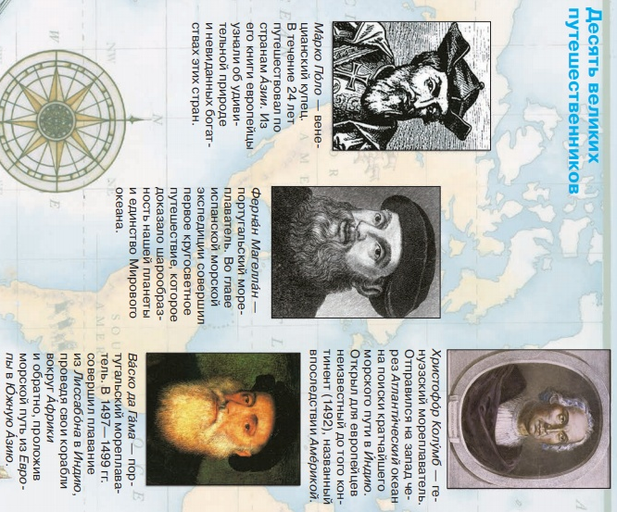
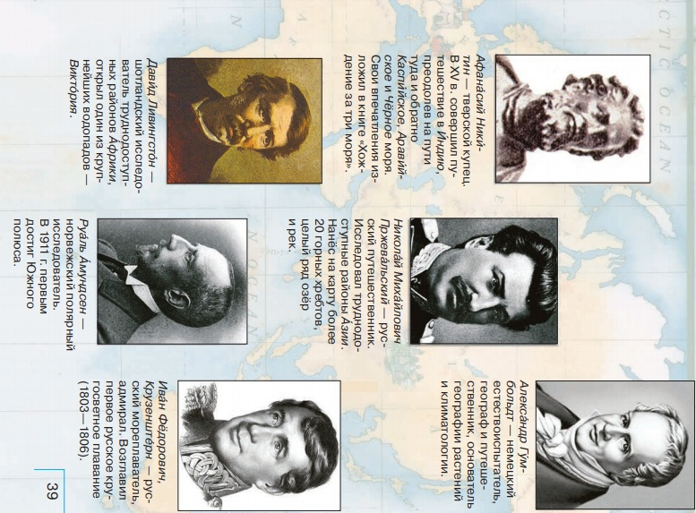
Положение Земли во Вселенной: (положение ее по отношению к Солнцу, Луне и другим планетам).
Наша планета Земля входит в состав Солнечной системы и является третьей по счёту планетой от Солнца. Она имеет единственный спутник — Луну. Положение Земли и её спутника в Солнечной системе определяет многие процессы, происходящие на Земле. Солнечная система входит в скопление звёзд — Галактику Млечный Путь (от греческого слова galaktikos — млечный, молочный). Она выделяется на ночном небе в виде широкой бледной полосы и вместе с другими галактиками образует Вселенную. Таким образом, наша планета Земля — часть Вселенной и развивается вместе с ней по ее законам. В состав Солнечной системы, кроме Солнца, входит 8 планет, более 60 их спутников, свыше 5000 астероидов и множество более мелких объектов — кометы, космические обломки и космическая пыль. Все они силой притяжения удерживаются на определённом расстоянии от Солнца. Солнце — центр нашей планетной системы, основа жизни па Земле. Планеты Солнечной системы шарообразны, вращаются вокруг собственной оси и вокруг Солнца. Путь планет вокруг Солнца называется орбитой (от латинского слова orbita колея, дорога). Орбиты по форме близки к окружностям. Географические следствия формы и размеров Земли Шарообразная форма Земли и её размеры имеют важное географическое значение. Огромная масса нашей планеты — 6,6 гекстиллионов тонн (в этом числе 21 ноль!) — определяет силу земного притяжения, которая удерживает на поверхности планеты поду и вокруг неё атмосферу. При меньших размерах Земли её притяжение было бы очень слабым, газы воздуха рассеялись бы в космосе. Так, сила лунного притяжения в шесть раз слабее земного, поэтому на Луне почти пег атмосферы и воды. Более крупные размеры и масса планеты изменили бы и состав воздуха. Шарообразная форма Земли определяет разное количество солнечного света и тепла, поступающего на её поверхность в равных географических широтах. Система Земля-Луна Земля имеет постоянный спутник — Луну, движущуюся вокруг неё по орбите. Шарообразная форма Луны и её довольно большие размеры позволяют рассматривать Землю и Луну как двойную планетную систему с общим центром вращения вблизи земной поверхности. Сила лунного притяжения и сила, возникающая при взаимном вращении Земли и Луны, приводят к образованию приливов и отливов на Земле. Земля — уникальная планета Главная особенность Земли состоит в том, что это планета жизни. Именно здесь сложились псе необходимые условия для существования и развития живых организмов. Атмосфера нашей планеты не столь плотная, как, например, Венеры, и пропускает достаточное количество солнечного света. В недрах Земли возникает невидимое магнитное поле, защищающее её от вредного для жизни космического излучения. Только в земных условиях возможно существование воды в трёх состояниях — газообразном, твёрдом и, конечно же, жидком. Первые живые организмы возникли на Земле практически сразу с появлением воды. Это были бактерии, в том числе и производящие кислород. С развитием жизни появлялись всё новые, более сложные организмы. Вышедшие на сушу растения изменили состав атмосферы Земли, увеличив в ней количество кислорода.
Форма и размеры Земли. Эволюция представлений о форме планеты. Доказательства шарообразности Земли. Измерения Земли. Географические следствия формы и размеров Земли.
Земля шарообразна, однако, это не идеальный шар. Из-за вращения планета немного сплюснута у полюсов, такую фигуру принято называть сфероидом или геоидом — «подобным земле». Земля огромна, ее размер трудно представить. Основные параметры нашей планеты следующие: Диаметр — 12570 км
- Длина экватора — 40076 км
- Длина любого меридиана — 40008 км
- Общая площадь поверхности Земли — 510 млн. км2
- Радиусу полюсов — 6357 км
- Радиусу экватора — 6378 км
- масса: 5,974•10^24 кг
- экваториальный радиус: 6378,140 км
- средний радиус: 6371,004 км
- средняя скорость движения по орбите: 29,765 км/с или 100 000 км/ч длительность суток: 23 часа 56 минут 4,099 секунд
- среднее расстояние от Солнца: 149,6 миллионов км
- период обращения по орбите: 365,25 земных суток
- наклон экватора к орбите: 23°27`
- направление вращения: прямое
Движения Земли: суточное (осевое) и годовое (орбитальное) движения Земли и их следствия.
Движение Земли вокруг Солнца происходит по орбите, имеющей приблизительно форму эллипса. Скорость движения Земли — около 30 км в секунду. Полный оборот Земля совершает за 365,26 суток. Это время называется звездным годом. Ось Земли постоянно наклонена к плоскости орбиты под углом 66,5°. При движении Земли вокруг Солнца ось не меняет своего положения. Поэтому каждая точка земной поверхности встречает солнечные лучи под углами, изменяющимися в течение года. В разные периоды года полушария Земли получают одновременно неодинаковое количество солнечного тепла и света, что служит причиной смены времен года. На экваторе солнечные лучи падают почти под одинаковым углом в течение всего года, поэтому времена года там мало отличаются друг от друга. Это объясняется шарообразностью нашей Земли. В умеренных же широтах времена года сильно отличаются друг от друга. Это объясняется не только шарообразностью Земли, но и различными положениями планеты в течение всего года, что определяется наклоном оси вращения Земли к орбите и влияет на изменение угла падения солнечного луча на протяжении всего года. Двигаясь вокруг Солнца, Земля вращается в то же время вокруг своей оси с запада на восток с полным оборотом в течение звездных суток или за 23 часа 56 минут 4,0905 секунд. С этим движением на Земле связана смена дня и ночи. На освещенной Солнцем стороне — день, на противоположной стороне — ночь. Только на полюсе нет обычного деления времени на дни и ночи, так как около полугода Солнце не опускается за горизонт и столько же времени не восходит. Только осенью и весной в этих широтах возможно наблюдать смену дня и ночи. Одно из следствий вращения Земли вокруг оси — отклонение движущихся тел в Северном полушарии вправо, в Южном — влево. Оно вызывается действием силы Кориолиса, основанной на законе инерции. По нему каждое тело стремится сохранить направление и скорость своего движения, а вращающаяся Земля тем временем перемещается, что и вызывает отклонение в направлении движущегося тела. Сила Кориолиса оказывает отклоняющее действие на движение воздуха и воды.
Земля вращается вокруг воображаемой оси (осевое движение) с запада на восток, (в том же направлении, в каком перемещается по орбите), совершая полный оборот за 24 часа — сутки. Ось вращения наклонена к плоскости орбиты на 66,5 градуса. Главные следствия орбитального и осевого движения Земли — смена дня и ночи и смена времен года. К северу от Северного полярного круга (66,5 градусов с. ш.) — полярный день, продолжающийся от 24 часов на полярном круге, до полугода — на Северном полюсе. В южном полушарии 22 июня на всех широтах день короче ночи, а южнее Южного полярного круга (66,5 градусов ю. ш.) — полярная ночь. Соответственно в северном полушарии — лето, в южном — зима. После летнего (22 июня) солнцестояния, вследствие перемещения Земли по орбите, в северном полушарии высота Солнца постепенно уменьшается, дни становятся короче, а ночи длиннее. В южном полушарии, наоборот, Солнце поднимается выше, дни удлиняются, ночи становятся короче. 22 сентября — день осеннего равноденствия, после которого южное полушарие получает всё больше солнечного тепла, а северное всё меньше. 22 декабря — день зимнего солнцестояния. В южном полушарии в это время лето, в северном — зима. На экваторе день всегда равен ночи. Угол падения солнечных лучей на поверхность (высота Солнца) изменяется в течение года очень мало — смена времен года не выражена. Смена дня и ночи, смена времен года обуславливают суточные и годовые ритмы в природе.
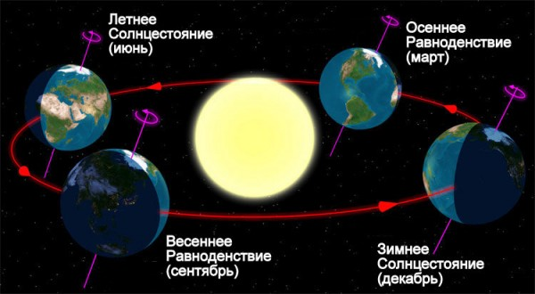
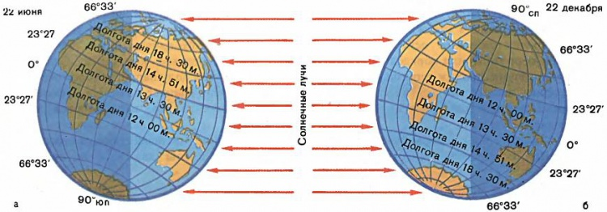
Геологическая история Земли. Гипотезы происхождения Земли (И. Кант, П. Лаплас, О. Шмидт и др.). История формирования ее оболочек. Взаимодействие литосферы, атмосферы, гидросферы, биосферы и формирование географической оболочки. Возраст Земли; геологическое летоисчисление.
Наша планета образовалась из протопланетного газопылевого облака 4,5 млрд лет назад. В процессе своего развития Земля остывала, формировалась кора, океаны, атмосфера, изменялись конвективные режимы в мантии. Менялись очертания суши – тектоника плит приводила к образованию и распаду суперконтинентов. Установить особенности этих процессов оказалось возможным с помощью современных методов геологических исследований – анализа химического состава пород, их радиоизотопного датирования. Оказалось, что следствием непрерывного экспоненциального остывания планеты стали глобальные геологические процессы с четкой периодичностью: по крайней мере четыре известных на сегодня древних суперконтинента возникали через практически равные промежутки времени
Развитие нашей планеты – от планетного зародыша, сформировавшегося из окружавшего Солнце газопылевого облака, до ее современного состояния – прошло ряд важных стадий. Основным фактором, влияющим на изменение внутреннего и внешнего облика Земли, является ее непрерывное остывание после формирования ее 99,9 % массы, а также ступенчато-прогрессивное окисление ее поверхности и приповерхностных оболочек (земной коры, гидросферы, атмосферы). Информацию об этих изменениях можно получить путем сравнения эндогенных и приповерхностных процессов и явлений, а также анализа геологических данных, включающих содержание различных элементов в коре и ядре, радио­изотопный состав пород, результаты палеомагнитных исследований.
Реконструкция исторической картины происходивших с нашей планетой изменений, позволяет лучше понять ее современное состояние, оценить перспективы развития. Эти познания имеют для человечества значение, которое трудно переоценить.
Немецкий учёный Иммануил Кант предположил, что Солнечная система произошла из гигантского холодного пылевого облака. Частицы этого облака находились в постоянном беспорядочном движении, взаимно притягивали друг друга, сталкивались, слипались, образуя сгущения, которые стали расти и со временем дали начало Солнцу и планетам.
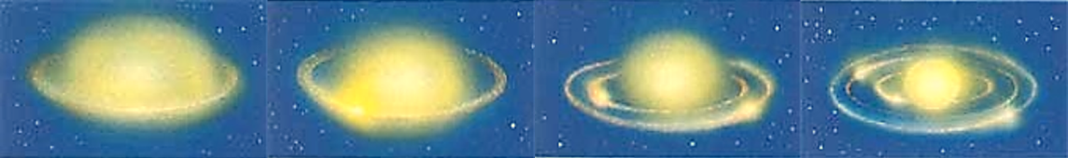
Пьер Лаплас, французский астроном и математик, предложил свою гипотезу, объясняющую образование и развитие Солнечной системы. По его мнению, Солнце и планеты возникли из вращающегося раскалённого газового облака. Постепенно остывая, оно сжималось, образуя многочисленные кольца, которые, уплотняясь, создали планеты, а центральный сгусток превратился в Солнце.
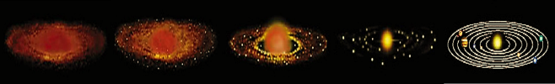
В начале прошлого столетия английский учёный Джеймс Джинс выдвинул гипотезу, которая так объясняла образование планетной системы: когда-то вблизи Солнца пролетала другая звезда, которая своим тяготением вырвала из него часть вещества. Сгустившись, оно дало начало планетам.
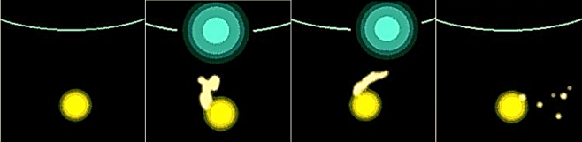
Наш соотечественник, известный учёный Отто Юльевич Шмидт, в 1944 г. предложил свою гипотезу образования планет. Он полагал, что миллиарды лет назад Солнце было окружено гигантским облаком, которое состояло из частичек холодной пыли и замёрзшего газа. Все они обращались вокруг Солнца. Находясь в постоянном движении, сталкиваясь, взаимно притягивая друг друга, они как бы слипались, образуя сгустки. Постепенно газово-пылевое облако сплющивалось, а сгустки стали двигаться по круговым орбитам. Со временем из этих сгустков и образовались планеты нашей Солнечной системы.
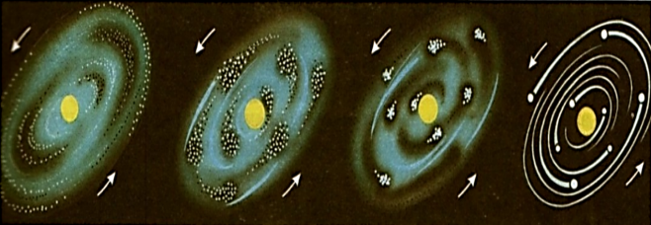
Существует принятая гипотеза, согласно которой ранее на Земле существовал единый материк — Пангея. Затем примерно в области экватора произошел разлом, и образовались два материка: северный — Лавразия и южный — Гондвана. Эти материки в свою очередь разделились: Лавразия на Северную Америку и Евразию, Гондвана — на Австралию, Африку, Южную Америку и Антарктиду. Материки постепенно двигались друг от друга, разделив мировой океан на несколько частей, так сформировались современные океаны. Окончательные контуры материков появились в результате движения литосферных плит. Плиты — это огромные участки земной коры, которые находятся на мантии и плавно скользят по ней. В местах столкновения плит образуются области складчатости и рифты. Первые появляются, когда одна плита приподнимается над другой, вторые — когда плита опускается под более тяжелую.
При изучении геологической истории Земли принято использовать такие понятия, как геологические эры, периоды. Эра — наиболее крупный период развития Земли, соответствующий времени образования определенного типа горных пород. Эры принято делить на периоды. В истории Земли выделяют 5 эр: Архейская эра. В это время рельеф планеты только начал формироваться, образовались магматические горные породы, в океане появилась органическая жизнь — бактерии. Протерозойская эра Появляются метаморфические горные породы, формируются основные платформы земной коры. Появляются первые растения и простейшие моллюски. Палеозойская эра Происходит активная вулканическая деятельность, в это время образовалось много современных горных хребтов — Уральские горы, Тянь-Шань, Аппалачи. Появляются рыбы, затем земноводные и пресмыкающиеся, на суше активно разрастаются папоротниковые. Мезозойская эра Активные изменения рельефа, появление новых горных хребтов. Расцвет, а затем вымирание крупных пресмыкающихся ящеров — динозавров. Появляются первые деревья современного вида — хвойные, а затем и лиственные. Кайнозойская эра В середине кайнозойской эры — новый всплеск тектонических процессов, образуются наиболее «молодые» горы — Гималаи, Альпы, Кавказские горы. Развиваются млекопитающие, современные растения. В последний, четвертичный период кайнозойской эры на Земле появился человек.
Внутреннее строение земного шара: земная кора, литосфера, астеносфера, мантия, ядро. Процессы, происходящие в глубинах Земли и их влияние на формирование современного облика земной поверхности.
Литосфера (греч. «литос» – камень) – твердая оболочка земного шара. Во внутреннем строении Земли выделяют три основных слоя: земную кору, мантию и ядро.
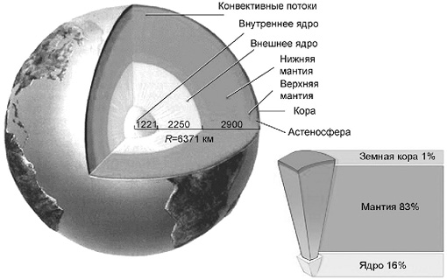
Земная кора располагается в среднем до глубины 35 км (до 5–15 км под океанами и до 35–70 км под континентами). В состав земной коры входят все известные химические элементы. Преобладают кислород О (49,1%), кремний Si (26%), алюминий Al (7,4%),
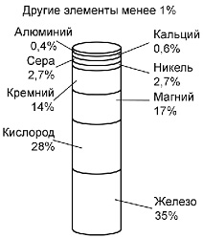
Мантия располагается между земной корой и ядром и распространяется до глубины 2900 км. Здесь преобладают О, Si, Fe, Mg, Ni. Внутри мантии с глубины 50–100 км под океанами и 100–250 км под континентами начинается слой вещества, по состоянию близкого к плавлению, так называемая астеносфера. Земная кора вместе с верхним твердым слоем мантии над астеносферой называется литосферой. Литосфера – внешняя твердая оболочка земного шара. Это относительно хрупкая оболочка. Она разбита глубинными разломами на крупные блоки – литосферные плиты, которые медленно перемещаются по астеносфере в горизонтальном направлении.
Ядро располагается ниже мантии на глубине от 2900 км до 6371 км; состоит из Fe и Ni. Строение земной коры. Земная кора сложена из горных пород, которые, в свою очередь, состоят из минералов. Минерал – природное тело однородного химического состава, обладающее во всей своей массе одинаковыми физическими свойствами. Горные породы – геологические образования, состоящие из минералов и обладающие относительно постоянными химическим составом и свойствами. По способу образования горные породы делят на магматические, метаморфические и осадочные.
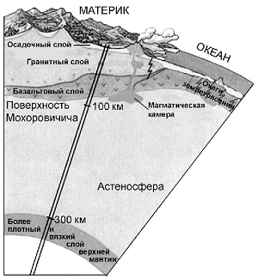
Земная кора неодинакова по составу, строению и мощности. Различают континентальную, океаническую и промежуточную коры. Континентальная (материковая) кора покрывает третью часть земного шара, она присуща континентам, включая их подводные окраины, имеет толщину 35–70 км и состоит из 3 слоев: осадочного, гранитного и базальтового. Океаническая кора располагается под океанами, имеет толщину 5–15 км и состоит из 3 слоев: осадочного, базальтового и габбросерпентинитового. Промежуточная (переходная) кора имеет черты как континентальной, так и океанической коры.
Самыми крупными структурными элементами земной коры являются материки, включая их подводные окраины, и океаны. Основная их часть принадлежит спокойным участкам (платформам), меньшая – подвижным участкам (геосинклиналям).
Строение литосферы. Теория литосферных плит. Тектонические процессы, происходящие на границах литосферных плит; их влияние на формирование планетарных форм рельефа.
Согласно современной теории литосферных плит вся литосфера узкими и активными зонами — глубинными разломами — разделена на отдельные блоки, перемещающиеся в пластичном слое верхней мантии относительно друг друга со скоростью 2-3 см в год. Эти блоки называются литосферными плитами.
Особенность литосферных плит — их жесткость и способность при отсутствии внешних воздействий длительное время сохранять неизменными форму и строение.
Литосферные плиты подвижны. Их перемещение по поверхности астеносферы происходит под влиянием конвективных течений в мантии. Отдельные литосферные плиты могут расходиться, сближаться или скользить друг относительно друга. В первом случае между плитами возникают зоны растяжения с трещинами вдоль границ плит, во втором — зоны сжатия, сопровождаемые надвиганием одной плиты на другую (надвигание — обдукция; поддвигание — субдукция), в третьем — сдвиговые зоны — разломы, вдоль которых происходит скольжение соседних плит.
В местах схождения континентальных плит происходит их столкновение, образуются горные пояса. Так возникла, например, на границе Евразийской и Индо-Австралийской плиты горная система Гималаи.
При взаимодействии континентальной и океанической плит, плита с океанической земной корой пододвигается под плиту с континентальной земной корой. В результате столкновения континентальной и океанической литосферных плит образуются глубоководные желоба и островные дуги. Для осевых зон срединно-океанических хребтов характерны рифты (от англ. rift - расщелина, трещина, разлом) — крупная линейная тектоническая структура земной коры протяженностью в сотни, тысячи, шириной в десятки, а иногда и сотни километров, образовавшаяся главным образом при горизонтальном растяжении коры. Очень крупные рифты называются рифтовыми поясами, зонами или системами.
Так как литосферная плита представляет собой единую пластину, то каждый ее разлом — это источник сейсмической активности и вулканизма. Эти источники сосредоточены в пределах сравнительно узких зон, вдоль которых происходят взаимные перемещения и трения смежных плит. Эти зоны получили название сейсмических поясов. Рифы, срединно-океанические хребты и глубоководные желоба являются подвижными областями Земли и располагаются на границах литосферных плит. Это свидетельствует о том, что процесс формирования земной коры в этих зонах в настоящее время происходит очень интенсивно.
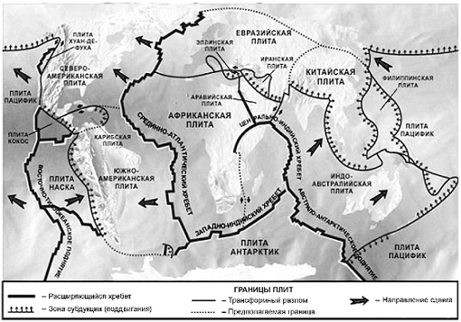
Земная кора: типы, строение, минералы и горные породы, состав пород, слагающих земную кору, (магматические, осадочные метаморфические).
Магматические породы образуются из жидкого силикатного расплава магмы при ее остывании в недрах Земли или на ее поверхности. В зависимости от места ее остывания магматические породы разделяют на интрузивные (глубинные) и эффузивные (излившиеся). К магматическим породам относят гранит, базальт и т.д.
Метаморфические породы образуются из магматических и осадочных пород под влиянием процессов метаморфизма – под действием высоких температур, давлений и активных флюидов (горячих газов и растворов) в средних слоях литосферы. К метаморфическим породам относят сланцы, гнейс, мрамор и т. д.
Осадочные породы образуются в поверхностной части земной коры в результате разрушения, переотложения и преобразования на поверхности Земли и на дне водоемов ранее существовавших пород. Они делятся на механические (обломочные), химические (хемогенные) и органические (органогенные). Механические (обломочные) осадочные породы образуются в результате механического разрушения магматических и метаморфических пород. В зависимости от размера частиц, слагающих породу, выделяют грубообломочные, среднеобломочные (песчаные), пылеватые и глинистые породы. Химические осадочные породы образуются за счет выпадения осадка при перенасыщении растворов. К ним относятся известняк, доломит, каменная соль и т. д. Органические (биохимические) осадочные породы образуются в результате жизнедеятельности организмов. К ним относятся органогенные известняки, мел, торф, нефть, уголь и т. д.
Доля различных горных пород в земной коре неодинакова. Более 70% приходится на магматические породы, около 17% – на метаморфические и лишь чуть больше 12% – на осадочные.
Неоднородность земной коры: понятие об относительно подвижных и устойчивых ее участках (геосинклинали и платформы) и связанных с ними формами рельефа и полезными ископаемыми.
Геосинклинали – обширные подвижные участки земной коры с разнообразными по интенсивности и направленности тектоническими движениями. В своем развитии геосинклинали проходят два этапа: первый (более продолжительный) характеризуется погружением и морским режимом (при этом формируется океаническая земная кора), второй (менее продолжительный) – интенсивным поднятием и горообразованием (при этом формируется материковая земная кора). Первый этап связан с расхождением литосферных плит, второй – с их сближением и столкновением.
Платформы – обширные устойчивые, преимущественно равнинные блоки земной коры. Платформы бывают материковые и океанические с соответствующим типом земной коры. Материковые платформы имеют нижний ярус – фундамент (образован метаморфическими и магматическими породами) и верхний ярус – осадочный чехол (образован осадочными породами). Различают древние платформы (фундамент образовался в докембрии) и молодые (фундамент образовался в палеозое). Древние платформы разделены между собой геосинклинальными поясами. Молодые платформы не образуют самостоятельных массивов, а причленяются к древним.
Горы в основном соответствуют геосинклинальным поясам разного возраста, равнины – древним и молодым платформам.
Внутренние силы, формирующие и изменяющие поверхность Земли. Тектонические движения, землетрясения, магматизм, вулканизм. Зоны повышенной сейсмичности на Земле. Крупнейшие вулканы мира.
К эндогенным процессам относятся тектонические движения и сейсмические процессы, магматизм, вулканизм и метаморфизм.
Тектонические движения бывают горизон­тальными (тангенциальными, складчатыми) и вертикальными (эпейрогеническими, разрывными).
Горизонтальные движения длятся многие миллионы и милли­арды лет и совершаются на многие тысячи километров — переме­щаются океаны и континенты. В архее и протерозое все совре­менные континенты представляли собой единую площадь — Пангею, располагавшуюся в Южном полушарии. Далее она раскололась сначала на две части, а потом — на шесть. Еще в ме­зозое (200 млн лет назад) Африка отделялась от Евразии океаном Тетис. Остатки его — это Средиземное море.
В сам факт таких масштабных горизонтальных перемещений поначалу трудно поверить, но среди ученых-геологов он считается неоспоримо доказанным. Неясным остается механизм, осуще­ствляющий горизонтальные движения. Предполагается, что его источником является конвективное движение вещества в астено­сфере — в подкоровом объеме верхней мантии, в то время как гео­физические данные указывают на это вещество как на твердое.
Горизонтальные тектонические движения выполняют колос­сальную геологическую работу. Они сминают в складки пласты горных пород и заставляют их подняться в рельефе высокими го­рами или опуститься глубоко вниз, образуя океанические впадины. Они формируют разломы земной коры, многие из которых потом превращаются в моря и озера. По разломам земной коры внедря­ется магма, и формируются вулканы. Причиной землетрясений тоже являются горизонтальные движения.
Вертикальные движения имеют небольшую амплитуду — в де­сятки и несколько сотен метров, они постоянно то поднимают, то опускают поверхность континентов. В итоге на одной и той же тер­ритории поочередно образуется то неглубокое шельфовое море, то суша — низменность, равнина или невысокое плоскогорье.
Главным результатом вертикальных движений является накоп­ление осадочного чехла. В то время, когда некая территория опус­кается ниже уровня океана, на ней происходит интенсивное накоп­ление осадочного материала, приносимого реками с окружающей суши. Дополнительный материал дает само море за счет разрушения береговой линии. Отложенные на дне осадки постепенно уплотняются и каменеют. Через некоторое время данная территория вновь испытывает поднятие, превращается в сушу, на которой в разрезе горизонтально залегают морские оса­дочные породы.
Сейсмические явления — это землетрясения — мгновенные пере­мещения земной поверхности, вызванные перемещениями масс земной коры. Источник перемещений — горизонтальные движения земной коры, сталкивающие, тангенциальные, растягивающие. Землетрясения, как правило, приурочены к опреде­ленным участкам земной коры — геосинклинальным и складчатым поясам. Проявляются землетрясения в основном на границах тек­тонических структур, где происходит накопление значительных на­пряжений, готовых реализоваться в виде сейсмического толчка. Эти территории носят название сейсмических зон, обычно они со­впадают с районами интенсивной вулканической деятельности.
Для оценки силы землетрясений используется несколько сход­ных между собой шкал. Первой была шкала Рихтера. В нашей стране использовалась близкая к ней шкала Медведева. В насто­ящее время часто используется шкала магнитуд.
Вулканизм — это совокупность явлений, связанных с перемеще­нием магмы и излиянием ее на поверхность. Вулканизм представ­ляет собой природный геологический процесс, связанный с извер­жением (выбросом) на поверхность Земли, в атмосферу и гидро­сферу твердых и газообразных продуктов расплавленной магмы.
В настоящее время на континентах и островах Земли насчиты­вается в общей сложности около 500 действующих вулканов. На­земные вулканы образуются вблизи глубоководных желобов — там, где океаническая литосферная плита подвигается под другую ли- тосфернуюплшу. Трение литосферных плит в этих зонах сопро­вождается выделением значительного тепла, что обеспечивает плавление базальтов и затянутых вместе с подвигаемой вниз плитой осадочных горных пород, где температура составляет около 1000°С. Расплавленные массы выжимаются наверх вместе с выделяющимся из базальтовых пород перегретым водяным паром и в результате этого происходят не только формирование континентальной коры, но и образование вулканов.
В расплавленной магме растворены водяные пары и различные газы (С02, СО, НС1, HF, S02, СН4), которые давят на магму и под давлением поднимают ее по жерлу вулкана. Главный продукт вулканических извержений — это эффузивные магматические породы (риолиты, андезиты, базальты). Кроме них, из вулканических жерл выбрасываются газы и водяные пары, а также различные рыхлые твердые продукты (вулканический пепел, вулканический песок, вулканические бомбы, имеющие серо-черный цвет).
Вулканический пепел составляет главную массу твердых вулка­нических выбросов и представляет собой мелкие (от долей до мил­лиметра) остроугольные частицы, состоящие из вулканического стекла и различных минералов. Пепел часто выбрасывается вместе с мелкими частицами пемзы, которая представляет собой пористое вулканическое стекло, образованное в результате выделения газов при быстром застывании кислых и средних лав.
Облако вулканического пепла представляет собой опасную пре­граду для летящих самолетов. Острые частички пепла выводят из строя систему снабжения воздухом двигателя. Проблема прояв­ляется даже при небольшой концентрации пепла.
Вулканический песок — это частицы лавы размером от 1 до 5 мм, практически всегда содержащие пепловые частицы.
Вулканические бомбы являются самым грубым твердым мате­риалом, который выбрасывается вулканами при извержениях. Они могут иметь в поперечнике от нескольких сантиметров до метра. Это куски извергаемой лавы, выброшенные в пластическом состо­янии и принявшие разнообразную форму (шарообразную, груше­видную, лепешкообразную и др.).
Самым высоким в Европе действующим стратовулканом является вулкан Этна (3340 м), расположенный на восточном побережье Сицилии и имеющий много боковых кратеров и кальдер, через ко­торые периодически происходят выбросы лавы и вулканические извержения. На рисунке показаны спящие кальдеры вулкана Этна на о. Сицилия.
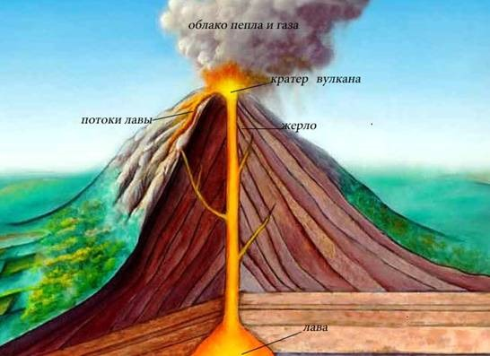
Внешние силы, изменяющие поверхность Земли. Выветривание и его виды. Участие текучих вод, ветра, льда, моря в формировании рельефа. Антропогенные факторы преобразования рельефа.
Внешние (экзогенные) процессы обусловлены поступающей на Землю энергией солнечного излучения. Экзогенные процессы сглаживают неровности, выравнивают поверхности, заполняют понижения. Они проявляются на земной поверхности и как разрушительные, и как созидательные.
Разрушительные процессы - это разрушение горных пород, происходящее из-за перепада температур, действия ветра, размывания потоками воды, движущимися ледниками. Созидательные процессы проявляются в накоплении переносимых водой и ветром частиц в понижениях суши, на дне водоемов.
Самым сложным внешним фактором является выветривание.
Выветривание — совокупность естественных процессов, приводящих к разрушению горных пород.
Выветривание условно подразделяется на физическое и химическое.
Основными причинами физического выветривания являются колебания температуры, связанные с суточными и сезонными изменениями. В результате перепалов температур образуются трещины. Вода, попадающая в них, замерзая и оттаивая, расширяет трещины. Так происходит выравнивание выступов горных пород, появляются осыпи.
Важнейшим фактором химического выветривания также является вода и растворенные в ней химические соединения. При этом значительную роль играют климатические условия и живые организмы, продукты жизнедеятельности которых влияют на состав и растворяющие свойства воды. Большой разрушительной силой обладает и корневая система растений.
Процесс выветривания приводит к образованию рыхлых продуктов разрушения горных пород, которые называются корой выветривания. Именно на ней постепенно образуется почва.
Из-за выветривания поверхность Земли все время обновляется, стираются следы прошлого. В то же время внешние процессы создают формы рельефа, обусловленные деятельностью рек, ледников, ветра. Все они образуют специфические формы рельефа — речные долины, овраги, ледниковые формы и т. д.
К геологическим факторам относят процессы горообразования, вулканическую деятельность, перемещение материков.
Геологическая деятельность плоскостного смыва заключается в том, что дождевые и талые воды, стекающие по склону, подхватывают мелкие продукты выветривания и сносят их вниз. Таким образом склоны выполаживаются, а продукты смыва отлагаются внизу.
Под линейным размывом понимают разрушительную деятельность водных потоков, текущих в определенном русле. Линейный размыв приводит к расчленению склонов оврагами и речными долинами.
В районах, где имеются легко растворимые горные породы (известняк, гипс, каменная соль), образуются карстовые формы — воронки, пещеры и пр.
Под работой ветра понимается изменение поверхности Земли под влиянием движущихся воздушных струй. Ветер может разрушать горные породы, переносить мелкий обломочный материал, собирать его в определенных местах или отлагать на поверхности земли ровным слоем. Чем больше скорость ветра, тем сильнее производимая им работа.
Песчаный холм, образованный в результате ветровой деятельности, — это дюна.
Дюны распространены повсюду, где на поверхность выходят незакрепленные пески, а скорость ветра достаточна для их перемещения.
Их размеры определяются объемом поступающего песка, скоростью ветра и крутизной склонов. Максимальная скорость движения дюн — около 30 м в год, а высота — до 300 м.
Форму дюн определяют направление и постоянство ветра, а также особенности окружающего ландшафта (рис. 9).
Барханы - рельефные подвижные образования из песка в пустынях, навеваемые ветром и не закрепленные корнями растений. Они возникают, только когда направление преобладающего ветра достаточно постоянно (рис. 10).
Барханы могут достигать в высоту от полуметра до 100 метров. По форме напоминают подкову или серп, а в поперечном разрезе имеют длинный и пологий наветренный склон и короткий подветренный.
Антропогенный рельеф – совокупность форм рельефа, созданных или значительно измененных хозяйственной деятельностью человека. Можно говорить о собственно антропогенных формах рельефа, т. е. заново созданных человеком, и о формах рельефа, возникающих в результате резкого усиления или изменения природных процессов под влиянием хозяйственной, как преобразовательной (созидательной), так и нерациональной (разрушительной) деятельности. Во втором случае возникает антропогенно-обусловленный рельеф.
Основные формы рельефа суши.
Горы суши. Образование горного рельефа (горы, хребты, горные системы, нагорья). Изменение гор во времени. Классификация гор по возрасту, строению, высотам (на примере крупнейших горных систем мира). Равнины суши. Происхождение равнин и изменение их во времени. Виды равнин по абсолютным высотам, условиям формирования (на примере крупнейших равнинных территорий мира).
Рельеф — форма (очертания) внешней поверхности литосферы; совокупность неровностей суши, дна океанов и морей, разнообразных по очертаниям, размерам, происхождению, возрасту и истории развития. Рельеф слагается из положительных (горные хребты, возвышенности, холмы, гряды) и отрицательных (впадины, котловины, долины) форм. Формы рельефа — отдельные неровности поверхности литосферы: — выпуклые — положительные формы рельефа; — вогнутые — отрицательные формы рельефа. Формы рельефа различаются: — по размерам: планетарные формы, мегарельеф, макрорельеф, мезорельеф, микрорельеф, нанорельеф; — по происхождению: тектонические, вулканические, водно-эрозионные, ледниковые, карстовые, эоловые и др.; — по возрасту и другим признакам. Формы рельефа обычно сопряжены между собой и группируются в типы рельефа, составляющие в совокупности рельеф Земли. Основными планетарными формами рельефа являются материковые выступы и океанические впадины.
Горы — высоко поднятые над равнинами и резко расчлененные участки земной поверхности, имеющие значительные перепады высот. В высоту горы могут достигать нескольких километров. От прилегающих равнин горы отграничены четкой линией подошвы склона или имеют предгорья. Обычно горы образуют прямолинейные или дугообразные поднятия. В зависимости от площадей, занимаемых горами, их строения и возраста выделяют горные пояса, горные системы, горные страны, горные хребты и поднятия более мелкого ранга, разделенные межгорными понижениями, сочетание которых дает различные типы расчленения гор: параллельное, радиальное, перистое, кулисное, ветвистое, решетчатое и др. Горы формируются в тектонически активных областях. По происхождению горы подразделяются на тектонические, эрозионные, вулканические. Основными элементами горного рельефа являются вершины, гребни, поверхности выравнивания, склоны, речные долины. По абсолютной высоте и облику горы подразделяются на высокогорье (более 2-3 км), среднегорье (менее 2-3 км) и низкогорье (до 1000 м).
Глыбовые горы — горы, рельеф которых образован в основном движениями отдельных глыб непластичной земной коры, разбитой разломами на участки, образующие в результате движений горсты и грабены. При тектонических движениях в тех складчатых областях, где земная кора утратила пластичность, породы, смятые в складки, разбиваются разломами, возникают складчато-глыбовые горы: Тянь-Шань, Алтай и др. Складчатые горы возникают в подвижных зонах земной коры. Горные породы в складчатых горах смяты в складки различной величины и крутизны. Столовые горы — изолированные возвышенности, образующиеся при расчленении высокоприподнятой пластовой равнины или плато. Столовые горы имеют крутые склоны и плоские вершины, бронированные стойкими по отношению к размыву горными породами.
Вулканические горы — отдельные вулканические конусы и хребты, образующиеся в результате слияния отдельных вулканов (вулканический хребет в Восточных Карпатах и др.) или вулканические нагорья (Армянское нагорье и др.). Вулканические горы могут образовывать горные страны. Равнина — обширный по площади элемент рельефа земной поверхности, с малыми уклонами и незначительными колебаниями высот. Облик равнины определяется густотой речной сети и глубиной речных долин, а также рельефом междуречий. Поверхность равнины может быть горизонтальной, наклонной, вогнутой. На суше по абсолютной высоте различают: — равнины, лежащие ниже уровня моря; — низменные равнины с высотой от 0 до 200 м; — возвышенные равнины с высотой от 200 до 500 м.; — нагорные равнины с высотой выше 500 м. По структурному принципу выделяют: — равнины платформенных областей — областей спокойной тектонической и магматической деятельности; — равнины орогенных (горных) областей, отличающихся интенсивной деятельностью земных недр. Различают плоские, холмистые, увалистые и др. равнины. По сумме воздействия внешних (экзогенных) процессов различают аккумулятивные и денудационные равнины.
Рельеф дна Мирового океана. Подводная окраина материков, ложе океана, глубоководные котловины, желоба, равнины и горы на дне океана, переходные области.
Дно Мирового океана по глубине разделено на следующие составные части: материковая отмель (шельф), материковый (береговой) склон, ложе, глубоководные (абиссальные) котловины (желоба).
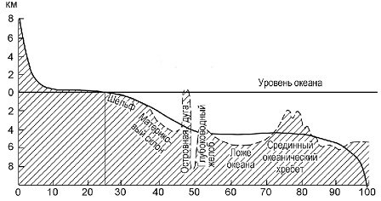
Ложе океана — основное пространство дна Мирового океана с преобладающими глубинами более 3000 м, простирающееся от подводной окраины материка в глубь океана. Площадь ложа океана составляет около 255 млн км2, т. е. более 50 % дна Мирового океана. Ложе отличается незначительными углами наклона, в среднем они составляют 20-40°.
В центральных частях океанов расположены срединно-океаничекие хребты, поднимающиеся на высоту 1-2 км и образующие сплошное кольцо поднятий в Южном полушарии на 40-60° ю. ш. От него на север отходят три хребта, простирающихся меридианально, в каждом океане: Срединно-Аглантический, Срединно-Индийский и Восточно-Тихоокеанский. Общая протяженность срсдинно-океаничсских хребтов — более 60 тыс. км.
Между срединными океаническими хребтами находятся глубоководные (абиссальные) равнины.
Абиссальные равнины — ровные поверхности дна Мирового океана, которые лежат на глубинах 2,5-5,5 км. Именно абиссальные равнины занимают примерно 40 % площади ложа океанов. Одни из них плоские, другие волнистые с амплитудой высот до 1000 м. Одна равнина отделена от другой хребтами.
Часть одиночных гор, расположенных на абиссальных равнинах, выступает над поверхностью воды в виде островов. Большинство этих гор — потухшие или действующие вулканы.
Цепочки вулканических островов над зоной субдукции, возникающие там, где одна океаническая плита погружается под другую, называются островными дугами.
На мелководье в тропических морях (в основном в Тихом и Индийском океанах) образуются коралловые рифы — известковые геологические структуры, образованные колониальными коралловыми полипами и некоторыми видами водорослей, умеющих извлекать известь из морской воды.
Около 2 % океанического дна занимают глубоководные (свыше 6000м) впадины — желоба. Они расположены там, где океаническая кора погружается под континенты. Это самые глубокие части океанов. Известно свыше 22 глубоководных впадин, из них 17 находятся в Тихом океане.
Гидросфера и ее состав. Единство и связь компонентов гидросферы. Мировой круговорот воды. Роль воды на Земле.
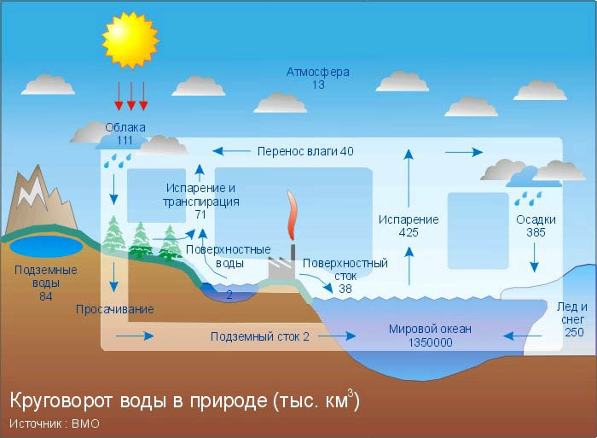
Гидросфера – водная оболочка нашей планеты, включает в себя всю воду, химически не связанную, независимо от ее состояния (жидкую, газообразную, твердую). Гидросфера является одной из геосфер, располагающейся между атмосферой и литосферой. Эта прерывистая оболочка включает все океаны, моря, континентальные пресные и соленые водоемы, ледяные массивы, атмосферную воду и воду в живых существах.
Примерно 70% поверхности Земли покрыты гидросферой. Ее объем около 1400 млн. кубометров, что составляет 1/800 объема всей планеты. 98% вод гидросферы – Мировой океан, 1,6 % заключено в материковых льдах, остальная часть гидросферы приходится на долю пресных рек, озер, подземных вод. Таким образом, гидросфера делится на Мировой океан, подземные воды и континентальные воды, причем каждая группа, в свою очередь, включает подгруппы более низких уровней. Так, в атмосфере вода находится в стратосфере и тропосфере, на земной поверхности выделяют воды океанов, морей, рек, озер, ледников, в литосфере – воды осадочного чехла, фундамента.
Несмотря на то, что основная масса воды сосредоточена в океанах и морях, а на долю поверхностных вод приходится лишь малая часть гидросферы (0,3%), именно они играют главную роль в существовании биосферы Земли. Поверхностные воды – это основной источник водоснабжения, обводнения и орошения. В зоне водообмена пресные подземные воды быстро обновляются в ходе общего круговорота воды, поэтому при рациональной эксплуатации можно использовать их неограниченно долгий срок.
Воды гидросферы постоянно взаимодействуют с атмосферой, земной корой литосферы и биосферой. На границе между гидросферой и литосферой формируются практически все осадочные горные породы, которые составляют осадочный слой земной коры. Гидросферу можно рассматривать как часть биосферы, так как она полностью заселена живыми организмами, которые, в свою очередь, оказывают влияние на состав гидросферы. Взаимодействие вод гидросферы, переход воды из одного состояния в другое проявляется как сложный круговорот воды в природе. Все виды круговорота воды различных объемов представляют собой единый гидрологический цикл, в ходе которого осуществляется возобновление всех типов вод. Гидросфера является незамкнутой системой, воды которой тесно взаимосвязаны, что обусловливает единство гидросферы как природной системы и взаимовлияние гидросферы и других геосфер. Вода — вернувшаяся с суши, может снова испариться и снова попасть на сушу. Так и совершается ее круговорот: океан — атмосфера — суша — океан. Вот этот непрерывный процесс перемещения воды из океана на сушу через атмосферу и с суши в океан называют мировым круговоротом воды в природе.
Мировой океан - крупнейшая часть гидросферы. Исследования Мирового океана. Составные части Мирового океана. Характеристика океанических вод (химический состав, соленость, температурный режим). Динамика вод. Приливы и отливы. Течения в океане.
Происхождение Мирового океана является предметом идущих уже сотни лет споров. Считается, что в архее океан был горячим. Благодаря высокому парциональному давлению углекислого газа в атмосфере, достигавшему 5 бар, его воды были насыщены угольной кислотой Н2СО3 и характеризовались кислой реакцией (pH ≈ 3—5). В этой воде было растворено большое количество различных металлов, в особенности железа в форме хлорида FeCl2. Деятельность фотосинтезирующих бактерий привела к появлению в атмосфере кислорода. Он поглощался океаном и расходовался на окисление растворённого в воде железа. Существует гипотеза, что начиная с силурийского периода палеозоя и вплоть до мезозоя суперконтинент Пангею окружал древний океан Панталасса, который покрывал около половины земного шара.
Поверхность Мирового океана и суши качественно различна, но они не изолированы друг от друга: между ними происходит постоянный обмен веществами и энергией. Огромная роль в этом обмене принадлежит круговороту воды в природе. Мировой океан един, хоть и сильно расчленен. Площадь его составляет 361 млн. км2. Мировой океан делится на четыре основные части: Тихий (или Великий), Атлантический, Индийский, Северный Ледовитый океаны. Так как существует постоянный обмен водными массами между ними, деление Мирового океана на части во многом является условным и претерпевает исторические изменения. Океаны в свою очередь делятся на части. В них выделяют моря, заливы, проливы. Части океана, впадающие в сушу и отделенные от океана островами или полуостровами, а также возвышениями подводного рельефа, называются морями. Поверхность моря называется акваторией. Часть моря или океана, глубоко впадающая в сушу, но свободно сообщающаяся с ним, называется заливом. По свойствам воды, течениям, живущим в них организмам заливы обычно мало отличаются от морей и океанов.
В ряде случаев части океанов называются морями или заливами неправильно: так, заливы Персидский, Мексиканский, Гудзонов, Калифорнийский по своим гидрологическим режимам следует отнести к морям, тогда как море Бофорта (Северная Америка) должно называться заливом. В зависимости от причин возникновения, размеров, конфигурации, степени связи с основным водоемом среди заливов различают: бухты — небольшие акватории, более или менее обособленные береговыми мысами или островами и обычно удобные для устройства порта или стоянки судов;
Общие физико-географические сведения[6]:
- Средняя температура: 5 °C;
- Среднее давление: 20 МПа;
- Средняя плотность: 1,024 г/см³;
- Средняя глубина: 3711 м[источник не указан 1193 дня];
- Общая масса: 1,4·1021 кг;
- Общий объём: 1370 млн км³[7];
- pH: 8,1±0,2.

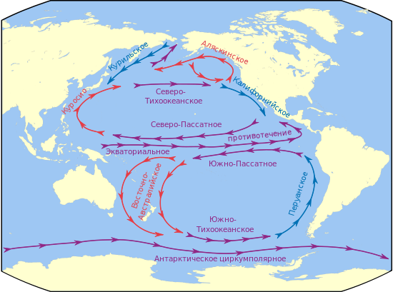
Прили́в и отли́в — периодические вертикальные колебания уровня океана или моря, являющиеся результатом изменения положений Луны и Солнца относительно Земли совместно с эффектами вращения Земли и особенностями данного рельефа и проявляющиеся в периодическом горизонтальном смещении водных масс. Приливы и отливы вызывают изменения в высоте уровня моря, а также периодические течения, известные как прили́вные течения, делающие предсказание приливов важным для прибрежной навигации.
Интенсивность этих явлений зависит от многих факторов, однако наиболее важным из них является степень связи водоёмов с мировым океаном. Чем более замкнут водоём, тем меньше степень проявления приливо-отливных явлений.
Воды суши. Подземные воды. Их образование, разнообразие по условиям залегания, минерализации, температурному режиму. Использование и охрана подземных вод.
Воды суши — часть водной оболочки Земли. К ним относятся подземные воды, реки, ледники, озера и болота, заключающие 3,5% общих запасов воды. Из них только 2,5% составляют пресные воды.
Подземные воды — это воды, находящиеся в верхней части земной коры (до глубины 12-16 км) в жидком, твердом и парообразном состояниях. Основная масса их образуется вследствие просачивания с поверхности дождевых, талых и речных вод. Подземные воды постоянно перемещаются как в вертикальном, так и в горизонтальном направлениях. Глубина их залегания, направление и интенсивность движения зависят от водопроницаемости пород. К водопроницаемым породам относят галечники, пески, гравий. К водонепроницаемым (водоупорным), практически не пропускающим воду — глины, плотные без трещин горные породы, мерзлые грунты. Слой горной породы, в котором заключена вода, называется водоносным. По условиям залегания подземные воды подразделяют на три вида: почвенные, находящиеся в самом верхнем, почвенном слое; грунтовые, залегающие на первом от поверхности постоянном водоупорном слое; межпластовые, находящиеся между двумя водоупорными пластами. Грунтовые воды питаются просочившимися атмосферными осадками, водами рек, озер, водохранилищ. Уровень грунтовых вод колеблется по сезонам года и различен в разных зонах. Так, в тундре он практически совпадает с поверхностью, в пустынях находится на глубине 60-100 м. Распространены они почти повсеместно, не обладают напором, перемещаются медленно (в крупнозернистых песках, например, со скоростью 1,5-2,0 м в сутки). Химический состав подземных вод неодинаков и зависит от растворяемости прилегающих пород. По химическому составу различают пресные (до 1 г солей на 1 л воды) и минерализованные (до 50 г солей на 1 л воды) подземные воды. Естественные выходы подземных вод на земную поверхность называется источниками (родниками, ключами). Они образуются обычно в пониженных местах, где земную поверхность пересекают водоносные горизонты. Источники бывают холодными (с температурой воды не выше 20°С, теплыми (от 20 до 37°С) и горячими, или термальными (свыше 37°С). Периодически фонтанирующие горячие источники называются гейзерами. Они находятся в областях недавнего или современного вулканизма (Исландия, Камчатка, Новая Зеландия, Япония). Воды минеральных источников содержат разнообразные химические элементы и могут быть углекислыми, щелочными, соляными и т.д. Многие из них имеют лечебное значение. Подземные воды пополняют колодцы, реки, озера, болота; растворяют различные вещества в породах и переносят их; вызывают оползни, заболачивание. Они обеспечивают растения влагой и население питьевой водой. Источники дают наиболее чистую воду. Водяной пар и горячая вода гейзеров служат для отопления зданий, теплиц и энергетических установок. Запасы подземных вод очень велики — 1,7%, но возобновляются крайне медленно, и это необходимо учитывать при их расходовании. Не менее важна и охрана подземных вод от загрязнений.
Озера. Типы озерных котловин по способу их образования. Основные характеристики озер (глубины, площадь, сточность, химический состав воды, термический режим).
Озеро — природное углубление на суше, заполненное пресной или соленой водой. Все озера Земли занимают около 1,8% поверхности суши. Самое большое по площади акватории озеро — Каспийское море-озеро, самое глубокое — Байкал.
Самое крупное озеро — Каспийское (площадь 368 тыс. км2). Крупнейшими являются также озера Верхнее, Гурон и Мичиган (Сев. Америка), Виктория (Африка), Аральское (Евразия). Самыми глубокими — Байкал (Евразия) — 1620 м и Танганьика (Африка) — 1470 м.
По происхождению озерных котловин озера подразделяются на пять групп.
1. Тектонические озерные котловины образуются в результате образования трещин, разломов и опусканий земной коры. Они отличаются большой глубиной и крутизной склонов (Байкал, Великие Североамериканские и Африканские озера, Виннипег, Большое Невольничье, Мертвое море, Чад, Эйр, Титикака, Поопо и др.).
2. Вулканические, которые образуются в кратерах вулканов или в понижениях лавовых полей (Курильское и Кроноцкое на Камчатке, многие озера о.Явы и Новой Зеландии).
3. Ледниковые озерные котловины образуются в связи с выпахивающей деятельностью ледников (размывом) и скоплением вод перед ледниковыми формами рельефа, когда ледник при таянии отлагал переносимый материал, образуя холмы, гряды, возвышенности и понижения. Эти озера обычно узкие и длинные, сориентированные по линиям таяния ледника (озера Финляндии, Карелии, Альп, Урала, Кавказа и др.).
4. Карстовые озера, котловины которых возникали в результате провалов, просадок почвы и размыва горных пород (известняки, гипсы, доломиты). Растворение этих пород водой приводит к образованию глубоких, но незначительных по площади озерных котловин.
5. Запрудные (завальные, или плотинные) озера возникают в результате преграждения русла (долины) реки глыбами пород при обвалах в горах (о.Севан, Тана, многие озера Альп, Гималаев и других горных стран). От большого горного обвала на Памире в 1911 г. образовалось Сарезское озеро глубиной 505 м.
По происхождению водной массы озера бывают двух типов. 1. Атмосферные. Это озера, которые никогда не были частью Мирового океана. Такие озера на Земле преобладают. 2. Реликтовые, или остаточные, озера, которые появились на месте отступивших морей (Каспийское, Аральское, Ладожское, Онежское, Ильмень и др.). В недалеком прошлом Каспийское море соединялось с Азовским проливом, существовавшим на месте нынешней долины реки Маныч.
По водному режиму также выделяют два типа озер — сточные и бесточные. 1. Сточные озера — это озера, в которые впадают и из которых вытекают реки (озера имеют сток). Эти озера находятся чаще всего в зоне избыточного увлажнения. 2. Бессточные — в которые реки впадают, но ни одна не вытекает (озера не имеют стока). Такие озера находятся преимущественно в зоне недостаточного увлажнения. По количеству растворенных веществ выделяется четыре типа озер: пресные, соленые, солоноватые и минеральные. 1. Пресные озера — соленость которых не превышает 1‰ (одной промилле). 2. Солоноватые — соленость таких озер до 24‰. 3. Соленые — с содержанием растворенных веществ в пределах 24,7-47‰. 4. Минеральные (47‰). Эти озера бывают содовыми, сульфатными, хлоридными. В минеральных озерах соли могут выпадать в осадок. Например, самосадочные озера Эльтон и Баскунчак, где добывается соль. Обычно сточные озера пресные, так как вода в них непрерывно обновляется. Бессточные озера чаще бывают солеными, потому что в расходе воды у них преобладает испарение, а все минеральные вещества остаются в водоеме.
Болота, их виды, заболоченные земли.
Болото — избыточно увлажненные участки суши с особой растительностью, животным миром и слоем торфа не менее 0,3 м. За исключением оконечностей Южной Америки, болота распространены в субарктических и умеренных поясах Северного полушария не южнее 45° с.ш. В России болота занимают около 80% площади таежной зоны. Чаще всего болота возникают там, где на поверхность выходят подземные воды, а также на лесных вырубках и гарях: из-за отсутствия растений, «отсасывающих» грунтовые воды, уровень подземных вод повышается. Много болот и в тундре. Это объясняется тем, что слой вечной мерзлоты препятствует проникновению в землю поверхностных вод. Часто встречаются болота в устьях и поймах рек, которые затапливаются в паводки (см. Реки). По источникам питания болота делятся на низинные, переходные и верховые. Низинные болота образуются в лесостепях и степях при недостаточном увлажнении. Питаются они грунтовыми водами, поэтому эти болота богаты минеральными солями. Верховые болота располагаются преимущественно в зоне тундры и лесной зоне, то есть в районах с избыточным увлажнением. Эти болота, в отличие от низинных, питаются не грунтовыми водами, а атмосферными осадками, поэтому и соленость их меньше. Низинные болота могут располагаться на крупных водоразделах рек, на речных террасах. Они зарастают густым покровом осок, хвощей и камыша, мхом. Здесь богато птичье население, вносящее еще и азотистые удобрения. Верховые болота, как правило, расположены на равнинах в междуречьях. Они зарастают жесткими видами растений: пушицей, багульником, карликовыми видами берез, редкостойными деревьями, а главное, сфагновым мхом. Однако все чаще раздаются призывы охранять болота. Оказывается, они играют важную роль в жизни птиц, зверей, растений. Здесь можно получить хорошие урожаи трав, ягод, лекарственных растений. Тростник и камыш используют при производстве бумаги, сфагновые мхи — хорошие антисептики. Они также употребляются на подстилку для скота. На болотах водятся многие животные и птицы, имеющие хозяйственное значение: ондатры, выдры, кабаны, глухари, тетерева, кулики. Оказалось, что и воздух над болотом богат кислородом. Но главное значение болот в том, что они служат естественным регулятором стока поверхностных и грунтовых вод. В ряде случаев осушение болот вызвало понижение уровня подземных вод, что приводит к уменьшению плодородия почв на повышенных участках. На болотах добывают торф. Если раньше его использовали только для отопления, то сегодня из него получают смолу, вещества, очищающие нефть и воду, лекарственные препараты.
Река и ее части. Речная система. Понятие об истоке, устье, дельте, речной долине, бассейне, водоразделе. Питание и режим рек. Зональные типы режима рек. Горные и равнинные реки. Крупнейшие водопады планеты.
Реки — постоянные или временные потоки воды, текущие в выработанном ими углублении рельефа, питающиеся за счет стока с их водосбора. Всякая река имеет исток, то есть то место, где она начинается. Истоком реки может быть выход подземных вод (Волга), родник, болото, озеро (Ангара). В высоких горах реки, как правило, начинаются с ледников (Амазонка).
Место впадения реки в другую реку, озеро или море называют устьем. Нетрудно заметить, что река течет в понижении в рельефе, которое называется речной долиной. На дне ее есть углубление, по которому течет река. Это углубление называется руслом. Во время разлива река выходит из берегов и затопляет пониженную часть речной долины, которая называется поймой реки. Всякая река имеет притоки, которые обычно короче главной реки. В местах, где осадков выпадает много, река имеет много притоков (Амазонка), а в пустынных районах, где осадки крайне редки, притоков мало, а иногда и вообще нет (Нил). Приток, который впадает в главную реку справа, если смотреть вниз по течению, называют правым, а слева — левым. Река со всеми своими притоками образует речную систему. Местность, с которой речная система собирает воду, называется бассейном реки. Граница между бассейнами называется водоразделом. Чаще всего им служат горы или возвышенности. На направление и характер течения рек влияет рельеф местности. Реки по равнинной местности текут медленно. Объясняется это тем, что истоки равнинных рек находятся на небольшой высоте, а местность, по которой они текут, имеет малый уклон. Долины равнинных рек широкие, склоны их покатые, и относительная высота их не превышает нескольких десятков метров. К равнинным рекам относятся река Волга, Обь, Дон, Амазонка, Миссисипи, Конго, Нил, Днепр. Реки, текущие по горной местности, несутся с большой скоростью, бурлят, пенятся. Истоки их расположены высоко в горах. Местность, по которой они текут, имеет большой уклон. Как правило, горные реки текут в узких скалистых долинах с крутыми склонами. Десятки и даже сотни тысяч лет уходят на то, чтобы река прорезала себе в горах долину. Часто русла горных рек, в отличие от равнинных, занимают все дно долины. Многие реки, начинаясь в горах, при выходе на равнину изменяются. Примером такой реки может быть Терек. Он берет начало в горах Кавказа на высоте более 5000 метров и впадает в Каспийское море. Первые этапы своего пути Терек проходит как горная река. Здесь он мчится 600 км, спускаясь с высоты 5000 метров по каменистому ущелью. Выйдя на равнину, река течет медленно и извивается по дну широкой долины, выстланной принесенными сверху наносами.
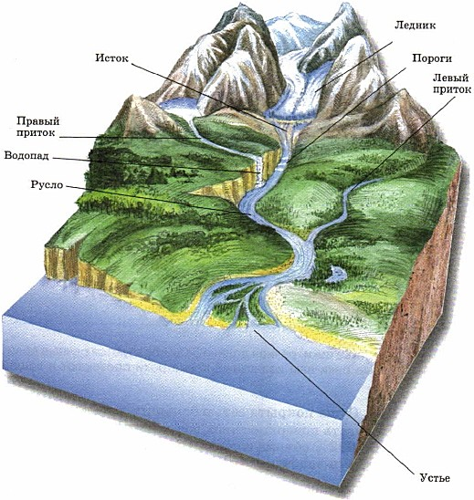
Чаще на горных, реже на равнинных реках могут быть участки, на которых течение реки резко изменяется. Это связано с порогами. Дно речных долин, прежде всего у равнинных рек, сложено рыхлыми горными породами (речными наносами). Эти рыхлые породы сравнительно легко размываются течением. Но в некоторых местах река пересекает твердые породы, например граниты, сланцы. Они размываются горными потоками медленно и могут в виде нагромождения скал, пересекающих русло, образовывать выход твердых пород. Этот выход твердых пород в русло реки образует пороги. Преодолевая их, река пенится, высоко вверх взлетают брызги, возникают водовороты. Пороги очень мешают судоходству, а на отдельных участках из-за их обилия суда вообще не могут пройти. Но порожистую реку можно сделать судоходной. В среднем течении Днепра путь судам преграждали пороги, которые поднимались со дна реки на несколько метров. Участок реки на протяжении 80 км был непроходим для судов. В 1932 году ниже порогов построили плотину. Вода затопила пороги, и они перестали мешать судоходству. Много порогов было на Ангаре. С постройкой плотины Братской ГЭС пороги скрылись под водой.
Питание рек — это пополнение их поверхностными и подземными водами. Различают следующие типы питания: дождевое (Амазонка, Конго); ледниковое (Амударья); смешанное (большинство рек России). Зимой такие реки питаются за счет выхода грунтовых вод в русло реки, весной — за счет таяния снегов, летом — за счет дождей. Есть реки, имеющие снеговое питание и питание грунтовыми водами.
Режимом реки называют характер ее поведения во времени: распределение и изменение величины расхода воды по сезонам года, колебания уровня, образование ледяного покрова. В режиме реки различают несколько периодов: половодье — ежегодно повторяющееся в один и тот же сезон значительное увеличение водоносности реки, вызывающее на длительный срок подъем уровня реки и выход воды из русла, возникающее в результате таяния снега; паводки — внезапные кратковременные и нерегулярные подъемы уровня воды в реках, возникающие в результате обильных дождей; межень — период низких уровней воды во время сухой или морозной погоды, когда река питается лишь грунтовыми водами. На режим влияют падение и уклон реки. Изменение рек и их долин в пространстве является результатом работы рек. Она может быть разрушительной, и тогда она называется речной эрозией, и созидательной, называемой речной аккумуляцией. Речная эрозия и речная аккумуляция проявляются на всем протяжении русла реки. Однако соотношение их в разные стадии развития долины реки различно. В начальной стадии развитая речной долины скорость реки велика, так как существует большое падение ее русла. В этот момент речная эрозия проявляется значительно сильнее, чем речная аккумуляция. На последующих стадиях речная эрозия идет не только вглубь, углубляя русло реки, но и вширь. При этом образуются глубокие и широкие речные долины с пологими стенками. Уменьшается уклон реки, а следовательно, и ее скорость. Эрозия постепенно ослабевает. Из-за спокойного течения начинают отлагаться речные наносы и формируются аккумулятивные формы: острова, мели, пляжи, косы. Образуются меандры и старицы.
Меандры — повторяющиеся на большом протяжении долины реки изгибы ее русла. Они обычно возникают в долинах равнинных рек с медленным течением и с широкой поймой. Для возникновения меандров достаточно небольшого отклонения водотока по различной причине (неровность рельефа, залом, обвал берега), чтобы возникли изгибы реки и в них формировались крутые, подмываемые берега и песчаные косы на противоположных берегах. Во время паводков вода, вышедшая из берегов, иногда соединяет расположенные рядом изгибы, русло выпрямляется, а один из изгибов русла изолируется и превращается в пойменное озеро — старицу. В молодую стадию развития речной долины эрозия стремится дойти до такого уровня, ниже которого она невозможна. Этот уровень называется базисом эрозии. Общий базис эрозии для всех рек — это Мировой океан, но бывают и местные базисы эрозии. Если река впадает в озеро, ее базис эрозии — уровень озера. При достижении базиса эрозии устанавливается равновесие между эрозией и аккумуляцией. Но это равновесие может существовать только до тех пор, пока не произойдут тектонические поднятия местности. Если это случится, речная долина опять будет переживать стадии своего развития, а река будет совершать разрушительную и созидательную работу. Но если тектоническое поднятие случается, происходит процесс «омоложения» речной долины и образование уступа. Вместе со сформировавшейся речной долиной этот уступ составляет речную террасу, нижним этажом которой становится пойма. В долине может быть несколько речных террас. Террасы — остатки бывших пойм, расположенных на разной высоте, подобные огромным ступеням. Некогда их поверхности затапливались паводком, но затем реки врезались еще глубже, оформив новую пойму на более низком уровне, а прежняя пойма превратилась в террасу. Они свидетельствуют об этапах изменения базиса эрозии. Верхние террасы являются более древними, чем нижние. Аккумулятивная работа ярко проявляется в устье реки. Здесь из года в год река мелеет из-за принесенных рекой наносов. В устье возникают островки, которые потом соединяются, образуя равнину, на которой река делится на рукава. Эта равнина называется дельтой. Она является результатом аккумулятивной работы рек. Самую большую дельту в России имеет река Лена. Большие дельты также у рек Нила, Миссисипи, Волги.
Реки имеют большое хозяйственное значение. Много воды расходуется в промышленности и для бытовых нужд. Важна роль рек как путей сообщения, особенно в государствах, обладающих большой территорией: России, США, Китае. Вода многих рек используется для орошения полей и садов, прежде всего в тех районах, где дожди выпадают редко и растения страдают от засухи. На многих реках нашей планеты строятся гидроэлектростанции, которые являются источником получения самой дешевой электроэнергии, которая крайне необходима для электроемких производств.
Искусственные водоемы; крупнейшие водохранилища и каналы.
Водохранилищами называют искусственные водоёмы, образуемые с помощью водоподпорных сооружений в долине реки и служащие для накопления и хранения воды. Водохранилища подразделяются на 2 типа: озёрные и речные. Для водохранилищ озёрного типа характерно формирование водных масс, отличающихся по своим физическим свойствам от вод притоков. Течения в этих водохранилищах возникают только благодаря ветрам. Водохранилища речного или руслового типа имеют вытянутую форму, а течения формируются стоком рек.
Основными характеристиками водохранилища являются объём, площадь зеркала и изменение уровней воды в условиях его эксплуатации. При создании водохранилищ существенно изменяется и ландшафт речных долин, а также гидрологический режим реки в пределах подпора. Изменения гидрологического режима, вызываемые созданием водохранилищ, происходят и в нижнем бьефе (части реки примыкающей к платине, шлюзу) гидроузлов. Иногда такие изменения заметны на протяжении десятков и даже сотен километров. Одним из последствий создания водохранилищ является уменьшение половодий. В результате этого ухудшаются условия нереста рыб и роста трав на пойменных лугах. При создании водохранилищ также уменьшается скорость течения реки, что является причиной заиливания водохранилищ.
Ледники. Образование ледников. Снеговая линия. Горные и покровные ледники. Роль ледников в природных процессах. Многолетняя мерзлота.
Ледники — природные образования, представляющие собой скопление льда атмосферного происхождения. На поверхности нашей планеты ледники занимают более 16 млн. км2, то есть около 11% всей площади суши, а их общий объем достигает 30 млн. км3. Более 99% всей площади ледников Земли принадлежит полярным областям. Однако ледники можно увидеть даже и близ экватора, но располагаются они на вершинах высоких гор. Например, высочайшая вершина Африки — гора Килиманджаро — увенчана ледником, который располагается не ниже 4500 м. Ледники образуются на участках земной поверхности при условии, если количество выпадающих твердых атмосферных осадков на протяжении многих лет превышает количество осадков, которое может растаять или испариться. Линию, выше которой выпавший в течение года снег не успевает стаять, называют снеговой линией. Высота ее расположения зависит от климатических особенностей местности. В горах, расположенных в районе экватора, снеговая линия находится на высоте 4,5-5 тысяч метров, а к полюсам она понижается до уровня океана. Выше снеговой линии из скапливающегося там и уплотняющегося снега образуются ледники. В зависимости от места их образования различают покровные ледники и горно-долинные. Покровные ледники. Они занимают 98,5% всей площади ледников на Земле и образуются там, где снеговая линия находится очень низко. Эти ледники имеют форму щитов и куполов. Крупнейший ледниковый покров Земли — Антарктический. Толщина льда здесь достигает 4 км при средней толщине 1,5 км. В пределах единого покрова различаются отдельные ледяные потоки, текущие от центра материка к периферии; крупнейший из них — ледник Бидмор, стекающий с гор Виктории; он имеет в длину 180 км, в ширину — 15-20 км. По краю ледникового щита Антарктиды широко распространены большие ледники, концы которых находятся на плаву в море. Такие ледники называются шельфовыми. Самый крупный из них в Антарктиде — ледник Росса. Он по площади вдвое превышает территорию Великобритании. Другой крупнейший ледниковый покров Земли — Гренландский, покрывающий почти всю территорию огромного острова. Значительно меньше по размерам ледники других районов Арктики. Гренландский и антарктические ледники часто спускаются на прибрежные части океана. В этих случаях от них могут откалываться глыбы льда, превращающиеся в плавающие морские горы — айсберги. Покровные ледники встречаются на поверхности суши независимо от ее рельефа, причем рельеф почти не отражается на характере поверхности ледника.
Горные ледники. Они отличаются от покровных значительно меньшими размерами и большим разнообразием форм, которая определяется рельефом места их возникновения. Если движение покровных ледников происходит от центра ледникового щита к периферии, то движение горного ледника обусловлено уклоном подстилающей поверхности и направлено в одну сторону, образуя один или несколько потоков. Если ледники располагаются на плоских вершинах, то они имеют караваеподобную форму; ледники, покрывающие вершины вулканических гор, образуют ледяные шапки. Многие ледники имеют вид чаши, заполняя углубления на склонах. Наиболее распространенный тип горных ледников — долинные, которые заполняют речные долины. Горные ледники располагаются практически на всех широтах — от экватора до полярных стран. Наибольшие горные ледники находятся на Аляске, в Гималаях, на Памире, Гиндукуше и Тянь-Шане.
. Возникновение и эволюция атмосферы. Значение воздушной оболочки Земли.
Основные характеристики воздушной оболочки Земли. Температура воздуха (максимальная, минимальная), суточный и годовой ход температур. Распределение температур воздуха на Земле и факторы, его обуславливающие.
Атмосферное давление. Факторы, влияющие на распределение и изменение давления на поверхности Земли. Измерение атмосферного давления.
Атмосфера (греч. atmos — пар и sphaira — шар) — воздушная оболочка Земли. Атмосфера не имеет резкой верхней границы. Около 99,5% всей ее массы сосредоточено в нижних 80 км. Атмосфера возникла в результате выделения газов при вулканических извержениях. На ее формирование впоследствии оказало влияние появление океанов и биосферы..Газовый состав атмосферы был изучен уже давно. В 1774 году французский ученый Антуан Лавуазье изучил основные части воздуха и установил присутствие там кислорода и азота. Впоследствии обнаружилось, что кроме этих газов в воздухе находятся еще и другие газы. Таким образом, воздух — это смесь газов, состоящая у земной поверхности из следующих компонентов:
Азот — 78% Кислород — 21% Инертные газы — 0,94% Углекислый газ — 0,03% Пары воды и примеси — 0,03%
Человечество интересовалось воздушным океаном уже давно, но только 300-400 лет назад были изобретены первые приборы для изучения атмосферы: термометр, барометр, флюгер. В настоящее время изучение газовой оболочки Земли осуществляется под руководством Всемирной метеорологической организации (ВМО), в которую, кроме России, входят еще много стран. Разработана программа сбора и обработки материалов с применением новейших технических средств. Для наблюдения за состоянием атмосферы создана сеть наземных метеорологических станций, оборудованных различными приборами. Температуру измеряют с помощью термометров, в Европе принято измерять ее в градусах «по Цельсию». Эта система основана на физических свойствах воды: при нуле градусов она переходит в твердое состояние — замерзает, при 100° — в газообразное. Количество выпавших осадков измеряют осадкомером — емкостью, на стенки которой нанесена специальная разметка. Скорость перемещения воздушных потоков измеряется ветромером (анемометром). Рядом с ним обычно устанавливают флюгер, указывающий направление ветра. На аэродромах и возле мостов, где ветер может представлять опасность, устанавливаются ветроуказатели — большие конусообразные мешки из полосатой ткани, открытые с обеих сторон. Атмосферное давление измеряется барометром. На метеорологических станциях не менее 4-х раз в день снимают показания. В труднодоступных районах действуют автоматические радиометеорологические станции. А в океанах такие станции устанавливают на плавучих платформах. Свободную атмосферу изучают с помощью радиозондов — приборов, которые прикрепляются к выпущенным в свободный полет каучуковым шарам, наполненным водородом. Они собирают данные о состоянии атмосферы на высотах до 30-40 км. Еще выше, до 120 км, поднимаются метеорологические ракеты. На определенной высоте часть ракеты с приборами отделяется и на парашюте спускается на земную поверхность. Для уточнения состава воздуха и исследования слоев, расположенных на большой высоте, применяются ракеты, зондирующие атмосферу до 500 км. Очень важные сведения о состоянии атмосферы, о погодных процессах, происходящих над Земной поверхностью, доставляют искусственные спутники Земли. Большой ценностью обладают наблюдения за атмосферными явлениями, которые ведутся космонавтами с орбитальных станций в космосе.
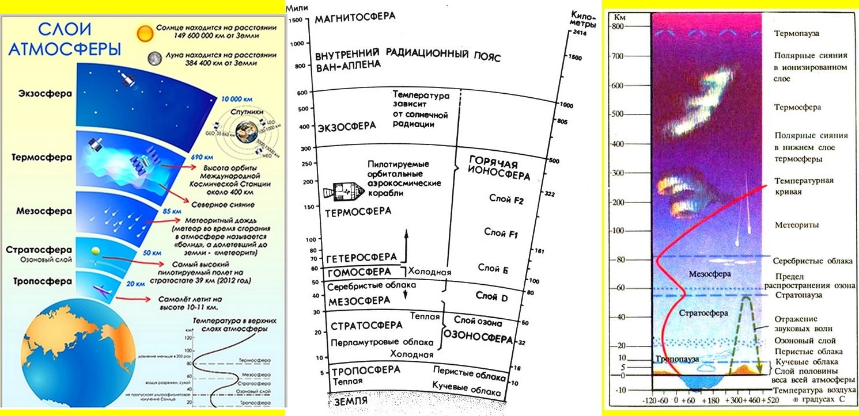
Давление воздуха — сила, с которой воздух давит на земную поверхность. Измеряется в миллиметрах ртутного столба, миллибарах. В среднем она составляет 1,033 г. на 1 см. кв. Изменение атмосферного давления объясняется перемещением воздуха. Оно повышается там, воздуха становится больше, и понижается там, откуда воздух уходит. А главная причина перемещения воздуха — его нагревание и охлаждение от подстилающей поверхности. Нагреваясь от поверхности воздух, расширяется и устремляется вверх от земной поверхности. Достигнув высоты, на которой его плотность оказывается больше плотности окружающего воздуха, он растекается в стороны. Поэтому давление на теплую поверхность понижается. Но одновременно на соседние участки оно увеличивается, хотя температура не изменилась. Над холодной поверхностью воздух охлаждается, уплотняется, прижимается к земле. Наверху его плотность уменьшается, и сюда приходит воздух со стороны. Количество его над холодной поверхностью увеличивается, давление на нее возрастает. Нагревание и охлаждение воздуха от поверхности сопровождается его перераспределением и изменением давления. В экваториальных широтах давление всегда пониженное. Это объясняется тем, что нагревающийся от поверхности воздух поднимается и уходит в сторону тропических широт, создавая там повышенное давление. Над холодной поверхностью Арктики и Антарктики давление повышенное. Его создал воздух, приходящий из умеренных широт на место уплотнившегося холодного воздуха. Отток воздуха в полярные широты — причина понижения давления в умеренных широтах. Распределение давления на картах обозначаются с помощью изобар-линий, соединяющих точки с одинаковым атмосферным давлением. С высотой давление понижается (1 мм. на каждый километр поднятия).
Ветры в атмосфере, причины возникновения, сила, скорость, направление. Ветры общей циркуляции (пассаты, муссоны, западные ветры); местные ветры.
Ветер — движение воздуха обычно в горизонтальном направлении относительно земной поверхности. Воздух движется из области высокого давления в область низкого давления. Причиной возникновения ветра является неравномерный нагрев различных участков Земли. Над обширными территориями нашей планеты формируются системы постоянных и переменных ветров — воздушных течений. Постоянные ветры (воздушные течения):
Пассаты. Они дуют от тропиков Северного и Южного полушарий, где формируются области высокого давления, к экватору, находящемуся в области низкого давления. В результате вращения Земли вокруг своей оси эти ветры отклоняются: в Северном полушарии они дуют с северо-востока на юго-запад, в Южном — с юго-востока на северо-запад. Климат восточных берегов Южной Америки, Африки, Австралии находится круглый год под влиянием пассатов, зарождающихся над океанами и приносящих обильные осадки в течение всего года. Северная Африка находится под влиянием пассатов, которые зарождаются на 30° широтах Северного полушария в центре Азии. Эти ветры осадков не приносят: они приходят сухими и жаркими. Влиянием этих ветров можно объяснить расположение в Северной Африке самой большой пустыни мира — Сахары.
Западные ветры. Это ветры, преобладающие в тропосфере и стратосфере средних широт Земли. Они дуют от тропиков Северного и Южного полушария, где формируется область высокого давления, в сторону 60° широт, где формируются области низкого давления. Вследствие вращения Земли они постоянно отклоняются к востоку (в Северном полушарии вправо, в Южном — влево) и создают воздушный поток с запада на восток. Так как пояса атмосферного давления смещаются по временам года то к северу, то к югу, то области постоянных ветров также смещаются. Переменные ветры (воздушные течения) — это муссоны (араб, мавсим — время года). Это ветры, которые меняют свое направление два раза в год: летом они дуют с моря на сушу, зимой — с суши на море. Причина изменения направления заключается в том, что зимой и летом над сушей и морем устанавливается разное давление, а ветер всегда дует из области высокого давления в область низкого давления. Летом материк нагревается сильнее (поскольку земля нагревается быстрее, чем вода).
Движение воздуха. Воздух движется непрерывно: он поднимается (сходящее движение), опускается (нисходящее движение) и перемещается в горизонтальном направлении (ветер). Причина, вызывающая образования ветра — разница атмосферного давления. Ветер дует из области более высокого атмосферного давления, в область с более низким. Чем больше разница в атмосферном давлении, тем сильнее ветер. Распределение атмосферного давления на Земле определяет направление ветров, господствующих в тропосфере на разных широтах. От тропических широт — поясов повышенного давления в каждом полушарии воздух направляется с одной стороны к экватору, с другой — к умеренным широтам. При этом он откланяется вправо в северном и влево в южном полушарии. Между тропиками и экватором дуют пассаты, они имеют северо-восточное направление в северном полушарии и юго-восточное в южном. Воздух, направляющийся от тропических широт в умеренные, отклоняется к востоку. Поэтому в умеренных широтах господствуют западные ветры — западный перенос воздуха. Из высоких широт в умеренные дуют ветры с преобладанием восточной составляющей. На границах материков и океанов ветры зимой дуют с материка на океан, а летом, наоборот, с океана на материк — это муссоны. Муссонные ветры особенно хорошо выражены в умеренных широтах, где разница между температурой зимы и лета особенно велика. В зависимости от местных условий (рельеф, растительность, водоемы) возникают различные местные ветры. Бриз — ветер, дующий днем с водоема на сушу, а ночью наоборот. Фён — теплый, сухой и порывистый ветер с гор. Он дует, когда по одну сторону хребта давление ниже, чем по другую. Бора — сильный, холодный, порывистый ветер, образующийся в том случае, если холодный воздух переваливает через невысокие хребты к теплому морю.
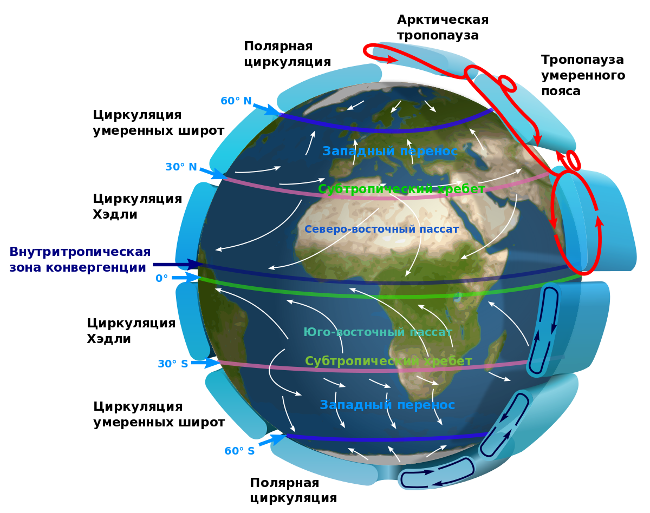
Динамика воды в атмосфере. Влажность воздуха (абсолютная, максимальная, относительная). Испарение, испаряемость, коэффициент увлажнения и его географическое распределение. Облака и их виды. Атмосферные осадки. Факторы образования и закономерности распределения осадков на поверхности Земли. Значение данных об увлажнении территории для хозяйственной деятельности.
Вода в атмосфере. Вода в атмосфере содержится в виде молекул (пар), капелек и кристалликов. Влажность воздуха характеризуется содержанием водяного пара в 1 м. куб. воздуха. Абсолютная влажность — количество водяного пара, которое может содержаться в 1 м. куб. воздуха при данной температуре. Чем выше температура, тем больше влаги в нем может содержаться. Относительная влажность — процентное отношение количества водяного пара, содержащегося в воздухе, к тому количеству, которое может содержаться при данной температуре (%). Она показывает степень насыщения воздуха водяным паром. Облака образуются при конденсации водяного пара в поднимающемся воздухе вследствие его охлаждения. Атмосферные осадки. Вода в жидком или твердом состоянии, выпадающая на земную поверхность, называется атмосферными осадками. По происхождению выделяют два вида осадков: выпадающие из облаков (дождь, снег, крупа, град); образующиеся у поверхности Земли (туман, роса, гололед, изморозь). Измеряются осадки слоем воды (в мм.), который образуется, если выпавшая вода не стекает и не испаряется. В среднем за год на Землю выпадает 1130 мм. осадков.

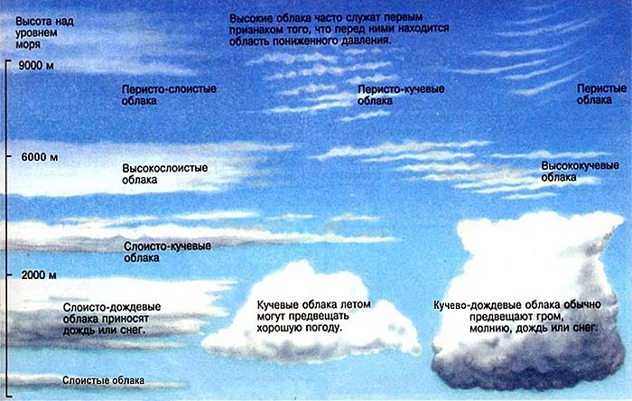
Воздушные массы, закономерности их формирования и циркуляции в атмосфере. Типы воздушных масс, их циркуляция. Атмосферные фронты.
Воздушные массы — это подвижные части тропосферы, отличающиеся друг от друга своими свойствами — температурой, влажностью, прозрачностью. Эти свойства воздушных масс зависят от той территории, над которой они формируются при условии длительного пребывания. В зависимости от географического очага формирования различают 4 основных типа воздушных масс: арктические (антарктические), умеренные, тропические и экваториальные. Каждый из этих четырех типов формируется над пространством суши и моря. Так как суша и море нагреваются в разной степени, то в каждом из этих типов могут образовываться и подтипы — континентальные и морские воздушные массы. Арктический (антарктический) воздух формируется над ледяной поверхностью полярных широт; характеризуется низкими температурами, малым содержанием влаги, при этом морской арктический воздух более влажен, чем континентальный. Вторгаясь в низкие широты, арктический воздух значительно понижает температуру. Равнинный рельеф способствует его проникновению далеко в глубь материка. Подобное явление можно наблюдать в Западной Сибири. По мере продвижения на юг равнины арктический воздух нагревается и способствует образованию суховеев, которые вызывают частые в этом районе засухи. Умеренные воздушные массы формируются в умеренных широтах. Континентальные умеренные воздушные массы зимой сильно охлаждены. Они отличаются небольшим содержанием влаги. С вторжением континентальных воздушных масс устанавливается ясная морозная погода. Летом континентальный воздух сух и сильно нагрет. Морские воздушные массы умеренных широт влажные, умеренной температуры; зимой приносят оттепели, летом — пасмурную погоду и похолодание. Тропические воздушные массы круглый год формируются в тропиках. Обычно морская их разновидность отличается высокой влажностью и температурой, а континентальная — запыленностью, сухостью и еще более высокой температурой. Экваториальные воздушные массы образуются в экваториальной зоне. Движение Земли вокруг своей оси способствует перемещению воздушных масс то в Северное полушарие, то в Южное. Эти воздушные массы характеризуются высокой температурой и большой влажностью, и для них нет четкого деления на морские воздушные массы и континентальные. Образующиеся воздушные массы неизбежно начинают перемещаться. Причиной этого является неравномерный нагрев земной поверхности и, как следствие, разность атмосферного давления. Если бы не происходило движение воздушных масс, то на экваторе среднегодовая температура была бы на 13° выше, а на широтах 70° — на 23° ниже, чем в настоящее время. Вторгаясь в районы с иными тепловыми свойствами поверхности, воздушные массы постепенно трансформируются. Например, морской умеренный воздух, поступая на сушу и продвигаясь в глубь материка, постепенно нагревается и иссушается, превращаясь в континентальный. Трансформация воздушных масс особенно характерна для умеренных широт, в которые время от времени вторгается теплый и сухой воздух из тропических широт и холодный и сухой — из приполярных.
Погода; характеристики погоды и погодные явления. Служба погоды.
Погода — состояние атмосферы в определенном месте в определенное время или промежуток времени (год, месяц, сутки). В окружающей среде нет ничего более изменчивого, чем погода: сегодня люди изнывают от жары; завтра — мокнут под дождем; неожиданно налетает ветер, достигающий иной раз силы урагана, а затем он стихает, теплеет, и удивительный покой устанавливается в природе. Но и погода подчиняется строгим закономерностям. Их не всегда удается уловить сразу, потому что слишком много всевозможных факторов влияет на формирование погоды. Погоду характеризуют определенные метеорологические элементы. Это атмосферное давление, солнечная радиация, температура, влажность воздуха, сила и направление ветра, атмосферные осадки, облачность. Для каждой погоды характерна своя совокупность признаков. Обычно они тесно связаны друг с другом. Например, если летом понижается давление воздуха, то за ним обычно следует понижение температуры, повышение влажности, усиливается ветер, начинается дождь. Изменения погоды могут происходить ежеминутно или ежедневно, однако и здесь наблюдается закономерность: изменения погоды имеют периодический, то есть повторяющийся через промежуток времени, характер. Подобное изменение погоды не является периодическим и связано с циркуляцией воздушных масс Эти изменения особенно сильны в субтропическом и умеренном климатических поясах. Данные о погоде в России собираются с метеорологических станций, от искусственных спутников Земли, кораблей погоды, геофизических ракет и скапливаются в Гидрометеоцентре, расположенном в Москве. По этим данным составляются синоптические карты, по которым даются прогнозы погоды. Синоптические карты (греч. «синоптикос» — обозримый) составляются дважды в день для различных районов страны и Земли, а приземные карты погоды — через каждые 2-3 часа. Анализ этих карт позволяет устанавливать структуру, положение и перемещение циклонов и антициклонов, воздушных масс, фронтов и других атмосферных образований, а значит, позволяет прогнозировать погоду на следующие дни. Прогноз погоды необходим почти всем отраслям народного хозяйства, поэтому службы погоды имеются почти во всех странах мира.

1.2 Рекомендации по организации, методике изучения темы и выполнения заданий контрольной работы

Задания для тематического контроля предлагаются в двух вариантах. Задания 1 варианта предусматривают письменный ответ. Во 2 варианте представлены тестовые задания.
Контроль предполагает проверку сформированности у учащихся в первую очередь учебно-логических умений – выделять существенные признаки географических понятий, явлений, процессов; выявлять причинно-следственные связи, в том числе при анализе содержания карт как источников географической информации.
Индивидуальные письменные работы задаются на дом. При их подготовки учащийся имеет возможность использовать самые разнообразные источники информации: от учебников и справочников до интернета. Информационная ценность подобных работ оказывается достаточно высокой. Наряду с традиционными формами проверки знаний должен применятся и тестовый контроль. Тестовые задания целесообразно использовать для обобщающего повторения, в завершении изучения какой-либо темы. Их выполнение предполагает «добывание» новых закономерностей из имеющихся фактов, работу с картами атласа, упорядочение знаний.
Выполнение тестовых заданий подготовит обучающихся к различного рода аттестациям и олимпиадам, где большая часть заданий в тестовой форме.

1.3 Примеры типичных заданий с разбором по изучаемой тематике

Задание 1. Заполните пропуски, выбрав необходимые слова (22 декабря, 22 июня, тропик, полярный круг, Северное, Южное, Западное, Восточное).

В день летнего солнцестояния, 1) _______________, Солнце стоит в зените над Северным 2) _______________, поэтому 3) _______________ полушарие Земли освещено лучше и получает больше тепла, чем 4) _______________ полушарие.
В день зимнего солнцестояния, 5) _______________, Солнце стоит в зените над Южным 6) _______________, поэтому 7) _______________ полушарие Земли освещено лучше и получает больше тепла, чем 8) _______________ полушарие.

Задание 2. Русский путешественник Афанасий Никитин совершил «хождение за три моря». Какие?

1) Каспийское, Черное, Средиземное;
2) Каспийское, Черное, Аравийское;
3) Адриатическое, Средиземное, Аравийское.
4) Средиземное, Аравийское, Черное.
Задание 3. Почему в тропических широтах нестерпимая дневная жара сменяется пронизывающим ночным холодом? В чем его причина?

Задание 4. Какой из указанных примеров является примером взаимодействия литосферы и атмосферы?

1) Горные породы разрушаются из-за колебаний температуры воздуха;
2) Рядом с вулканом образуется гейзер;
3) В горах происходят землетрясения;
4) На дне океанов образуются срединно - океанические хребты и глубоководные желоба.

Задание 5. Почему разломов земной коры больше в океане?

Ответы на задания

Задание 1. | 1) 22 июня; 2) тропиком; 3) Северное 4) Южное; 5) 22 декабря; 6) тропик; 7) Северное; 8) Южное
Задание 2. | 2) Каспийское, Черное, Аравийское;
Задание 3. | Суша быстро остывает
Задание 4. | 1) Горные породы разрушаются из-за колебаний температуры воздуха;
Задание 5. | В океане земная кора более тонкая и легко поддается разломам.

1.4 Задания для самостоятельного выполнения

Задание 1. Рассмотрите орографическую схему горной системы. Ответьте на вопросы:
- Что это за горная система?
- Назовите самую высокую вершину этой горной системы.
- Во время какой складчатости, и в какую геологическую эру сформировались эти горы?
- В чём уникальность географического положения этой системы?
- По территории каких стран протянулась эта горная система?
- Перечислите главные отрасли специализации, получившие развитие в пределах этой горной системы.
- К каким бассейнам принадлежат реки, берущие начало в этих горах? Приведите по одному примеру реки каждого бассейна.
- Эта территория до прихода русских стала местом кочевий различных племен. Потомки этих племён до сих пор живут здесь. Как они «поделили» территорию? К каким языковым семьям и группам они принадлежат? Приведите по одному примеру народов – представителей этих групп.

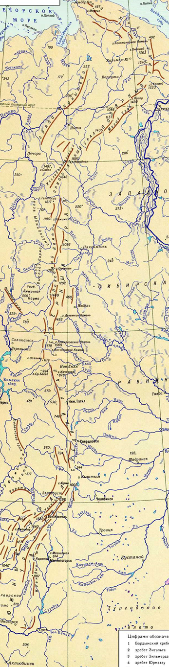

Задание 2.

Внимательно прочитайте текст и, пользуясь атласами, определите, о каком заливе Мирового океана идёт речь, и заполните таблицу.
Залив, имеющий среди подобных объектов географический рекорд, фактически представляет собой окраинное море в третьем по величине океане Земли. Омывает берега второго и седьмого по численности населения государств мира. В одном из них расположен Кокс-Базар – самый протяжённый пляж в мире (120 км) и крупнейшая дельта земного шара, образованная двумя крупными реками. В дельте сформировался крупнейший лес из прибрежных зарослей, являющийся объектом Всемирного наследия ЮНЕСКО, который знаменит также одним из животных семейства кошачьих. В прибрежных болотах обитает и крупнейший в мире крокодил, который способен жить в солёной воде.
Залив также омывает берега островного государства, которое, как и остров, раньше носило другое название. Эта страна знаменита тонизирующей культурой, которую здесь выращивают и продают по всему миру. На востоке залив омывает побережье страны, которую в королевстве, чьей колонией были все перечисленные выше страны, иногда называют по-другому.
От соседнего моря залив отделён двумя архипелагами. Рельеф дна залива относительно ровный, несколько наклонённый к югу, достигая максимальной глубины 5285 м. Акватория залива сильно подвержена двум стихийным бедствиям: одно связано с атмосферными вихрями, другое – с сейсмической активностью в этом районе планеты. Ещё одной особенностью, характерной для залива, является ветер, меняющий своё направление по сезонам года, подвергая этот район воздействию двух воздушных масс, типичных для климатического пояса, в котором он расположен.

Определите: | Ответ:
1. Залив, его  географический  рекорд, океан и его  площадь | Залив
 | Географический рекорд
 | Океан
 | Площадь океана
2. Второе и седьмое  по численности  населения государства  и их столицы | Второе по  численности  населения  государство и его  столица
Седьмое по
численности
населения
государство и его
столица
3. Реки, образующие  совместную дельту,  тип растительности  прибрежных зарослей,  объект Всемирного  наследия ЮНЕСКО,  животное из  семейства кошачьих,  вид крокодила | Река
 | Тип растительности
Объект Всемирного
наследия ЮНЕСКО
Животное из
семейства кошачьих
 | Вид крокодила
4. Островное  государство и его  название в прошлом,  его столицу и её  географические  координаты,  тонизирующую  культуру | Государство
 | Название в прошлом
 | Столица
Географические
координаты столицы
Тонизирующая
культура
5. Два названия  страны на восточном  побережье залива,  королевство,  колониями которого  были все страны,  расположенные на  побережье залива | Два названия страны
 | Королевство
6. Соседнее море и  архипелаги, среднюю  глубину залива,  стихийные бедствия | Море
 | Два архипелага
 | Средняя глубина
Два стихийных
бедствия
7. Ветер, воздушные  массы | Ветер
 | Воздушные массы

Максимальный балл – 50

Задание 3.

С помощью карт атласов определите название формы рельефа (горной страны на территории России) и заполните таблицу.
Горная страна, расположенная на побережье самого солёного моря и самого длинного пролива в России, образовалась около 100 млн лет назад на стыке двух литосферных плит. Высшая точка горной страны превышает 2000 м. Климат этой территории характеризуется разнонаправленностью движения воздушных масс в летний и зимний период, поэтому половодье на реках, большинство из которых течёт на запад и относится к бассейну одной из крупнейших рек России, по времени не совпадает с половодьем на реках Подмосковья. Название одной из рек стало нарицательным для лесов, в которых тёмнохвойные породы сочетаются с широколиственными и представителями тропической флоры. Интерес к изучению природы этой горной страны сформировался благодаря публикации материалов советского географа первой трети ХХ в., в особенности его известного литературного произведения. Его именем назван город в одном из двух субъектов Российской Федерации, на территории которых располагается эта горная страна. Северные районы были изучены ещё в середине ХIX в. участниками экспедиции под руководством адмирала, именем которого назван один из проливов около берегов России. Недра этой горной страны ещё недостаточно изучены, но тем не менее здесь добывают как рудные, так и топливные полезные ископаемые. Коренные народы, представляющие малочисленную группу второй по численности языковой семьи в России, занимаются преимущественно охотой, собирательством или рыболовством, но добыча полезных ископаемых и заготовка древесины вытесняют их с мест традиционного проживания. В целях охраны природы в настоящее время на территории этой горной страны создано несколько заповедников.

Название горной страны
Самое солёное море России
Самый длинный пролив
Название складчатости
Название двух литосферных плит
Название высочайшей вершины
Высота высочайшей горы (м)
Тип климата
Время наступления половодья
Одна из крупнейших рек России
Название реки
Название лесов
Советский географ-писатель
Литературное произведение
Название двух субъектов Российской Федерации
Русский адмирал, исследователь этой территории
Добываемые здесь полезные ископаемые
Коренные народы
Языковая группа
Языковая семья
Названия нескольких заповедников

Максимальный балл – 50

Задание 4. На Земле есть материк. Следуя на корабле вдоль его берегов с запада на восток, путешественник пересечет три океана; север и юг на этом материке мгновенно «меняются» местами. И, наконец, в этих местах человек не всегда в состоянии отличить море от суши.
Какой это материк? Какие три океана можно пересечь? Почему север и юг мгновенно меняются местами?
Почему в этих местах сложно отличить море от суши?

Максимальный балл – 10

Тесты

1. Какая из наук занимается измерением Земли?

А. геология
Б. геодезия
В. геометрия
Г. геофизика

2. Выберите правильное соответствие между путешественником и объектом его исследования

А. Крашенинников – Таймыр
Б. Челюскин – Камчатка
В. Чириков – Берингов пролив
Г. Вилькицкий – Земля Франца-Иосифа

3. Выберите неверное утверждение:

А. Каледонская складчатость происходила в палеозойскую эру.
Б. Неотектонические движения происходили в кайнозойскую эру.
В. триас, юра, мел – это периоды мезозойской эры.
Г. В пределах России располагается 3 древних платформы: Русская, Сибирская и Западно-Сибирская.

4. Выберите правильное сочетание: рельефообразующий процесс – форма рельефа – географический объект

А. Деятельность текучих вод – овраги – Северо-Сибирская низменность
Б. Деятельность ледника – морена – Валдайская возвышенность
В. Деятельность ветра – балки – Прикаспийская низменность
Г. Деятельность моря – аккумулятивная равнина – Приволжская возвышенность

5. Выберите вариант, где формы рельефа относятся к одной тектонической структуре, или имеют одинаковый абсолютный возраст:

А. Кавказ, Бырранга, Корякское нагорье, Срединный хребет
Б. Восточный Саян, Западный Саян, Урал, Алтай
В. Верхоянский хребет, Сихотэ-Алинь, Колымское нагорье, хребет Черского Г. Хибины, Тиманский кряж, Среднерусская возвышенность, Ставропольская возвышенность

6. Выберите правильное утверждение о климатообразующих факторах: А. Солнечная радиация зависит от долготы места, поэтому её максимальные значения зафиксированы на Камчатке.
Б. Снег и лёд имеют минимальное альбедо.
В. Западный перенос функционирует только летом.
Г. Отсутствие гор на севере страны способствует глубокому проникновению на юг арктических воздушных масс.

7. Выберите неверное утверждение о закономерностях распределения тепла и влаги в России:
А. Максимальные температуры летом зафиксированы в Прикаспийской низменности.
Б. Зимние температуры на Кольском полуострове и Ямале одинаковы, так как одинакова высота солнца над горизонтом.
В. Минимальное количество осадков выпадает в Тувинской котловине, Колымской и Прикаспийской низменностях.
Г. Коэффициент увлажнения в тайге больше, чем в зоне широколиственных лесов.

8. Выберите правильное сочетание: территория России - тип климата

А. Черноморское побережье Кавказа – умеренный морской климат
Б. Сихотэ-Алинь – умеренный резко континентальный климат
В. Плато Путорана – субарктический климат
Г. Камчатка – умеренный муссонный климат

9. Выберите правильное утверждение об особенностях водных ресурсов России:
А. Площадь бассейна Северного Ледовитого океана меньше, чем площадь всех других бассейнов вместе взятых.
Б. Байкал – самое большое по площади пресноводное озеро мира.
В. Васюганское болото – крупнейшее в мире.
Г. Многолетняя мерзлота занимает лишь 1\3 площади страны.

10. Выберите правильный вариант, где все объекты внутренних вод относятся к одному водосборному бассейну:
А. озеро Чаны, Урал, Терек, Москва
Б. Ладожское озеро, Северная Двина, Енисей, Колыма
В. Нева, Дон, Кубань, Селигер озеро
Г. Шилка, Катунь, озеро Ханка, Анадырь

1.5 Рекомендуемая литература

- Алисов Н.В., Кузина И.М., Марченко Н.А. и др. Готовимся к экзамену по географии. Физическая и экономическая география мира. 2-ое издание. М.: Айрис-пресс, 2013.
- Баринова И.И. География России. Природа. 8 класс. М.: Дрофа, 2002.
- Бунакова Т.М., Родионова И.А. Пособие по географии для поступающих в ВУЗы. Содружество Независимых Государств. М.: Евразийский регион: Уникум-Центр, 1997.
- Винокурова Н.Ф., Трушин В.В. Глобальная экология. 10-11 класс. М.: Просвещение, 1998.
- География : учебник / О.В. Шульгина, А.Е. Козаренко, Д.Н. Самусенко. — М.: ИНФРА-М, 2018. — 313 с http://znanium.com/catalog.php?item=booksearch&code=%D0%B3%D0%B5%D0%BE%D0%B3%D1%80%D0%B0%D1%84%D0%B8%D1%8F#none
- География. Большой справочник для поступающих в вузы. М.: Дрофа, 1998.
- География. Справочник для старшеклассников и поступающих в Вузы. М.: АСТ-Пресс, 2001.
- География. Справочник школьника. М.: АСТ, 1997.
- География (современный мир) : учебник / Н.Н. Петрова. — 5-е изд., перераб. и доп. — М. : ФОРУМ : ИНФРА-М, 2017. — 224с. http://znanium.com/catalog.php?item=booksearch&code=%D0%B3%D0%B5%D0%BE%D0%B3%D1%80%D0%B0%D1%84%D0%B8%D1%8F&page=2#none
- Гладкий Ю.Н., Лавров С.Б. Глобальная география. 11 класс. М.: Дрофа, 2002.
- Гладкий Ю.Н., Лавров С.Б. Экономическая и социальная география мира. 10 класс. М.: Просвещение, 1995.
- Гладкий Ю.Н., Соколов О.В., Файбусович Э.Л. Экономическая и социальная география. Справочные материалы. Книга для учащихся. М.: Просвещение, 1994.
- Даньшин А.И., Марченко Н.А., Низовцев В.А. Готовимся к экзамену по географии. Физическая и экономическая география России. М.: Айрис-пресс, 2002.
- Душина И.В., Коринская В.А., Щенев В.А. Наш дом – Земля. Материки, океаны, народы и страны. 7 класс. М.: Дрофа, 2002.
- Коринская В.А., Душина И.В., Щенев В.А. География материков и океанов. 7 класс. М.: Дрофа, 2002.
- Кузнецов, Александр Петрович. География [Текст] : базовый уровень : 10-11 классы : учебник для общеобразовательных учреждений / А. П. Кузнецов, Э. В. Ким. - 4-е изд., стер. - Москва : Дрофа, 2013. - 368 с. (в библиотеке КубГУ 20 экз.)
- Лазаревич К.С., Лазаревич Ю.Н. Справочник школьника. География. 6-10 класс. М.: Дрофа, 1997.
- Максаковский В.П. Новое в мире. Цифры и факты. Дополнительные главы к учебнику «Экономическая и социальная география мира». М.: Дрофа, 2005.
- Максаковский В.П. Экономическая и социальная география мира. 10 класс. М.: Просвещение, 2004.
- Максаковский В.П., Баринова И.И., Дронов В.П. и др. География: пособие для поступающих в ВУЗы. М.: Дрофа, 2013.
- Общественная география зарубежного мира и России: Учебник для студентов вузов, обущающихся по специальностям "Экономика", "социально-экономическая география" / Горбанев В.А. - М.:ЮНИТИ-ДАНА, 2015. - 487 с. http://znanium.com/catalog.php?item=booksearch&code=%D0%B3%D0%B5%D0%BE%D0%B3%D1%80%D0%B0%D1%84%D0%B8%D1%8F#none
- Петрова Н.Н. География. Начальный курс. М.: Дрофа, 2009.
- Петрова Н.Н. География. Руководство для подготовки к экзаменам. М.: Астрель, 2005.
- Петрова Н.Н. ЕГЭ-2007. География. Репетитор. М.: Просвещение ЭКСМО, 2007.
- Пятунин В.Б. Начальный курс географии. 6 класс. Учебное пособие. М.: Дрофа, 2009.
- Ром В.Я. Новое в России: цифры и факты. Дополнительные главы к учебнику «География России. Население и хозяйство». 9 класс. Пособие для учащихся. М.: Дрофа, 2003.
- Ром В.Я., Дронов В.П. География России. Население и хозяйство. 9 класс. М.: Дрофа, 2012.
- Холина В.Н., Бунакова Т.Н. География: пособие для поступающих в ВУЗы. М.: Дрофа, 2004.
- Экономическая география и регионалистика: учебник / Э. Н. Кузьбожев, И. А. Козьева, М. Г. Клевцова. - 3-е изд., перераб. и доп. - Москва : Юрайт, 2016. - 537 с. (в библиотеке КубГУ 20 экз.)
- Экономическая и социальная география России [Текст] : учебник: в 2 т. / Ю. Н. Гладкий, В. Л. Мартынов, И. Е. Сазонова. - Москва : Академия, 2014. - 400 с.. (в библиотеке КубГУ 20 экз.)
- Экономическая география и регионалистика: учебник: Алексейчева Е.Ю., Еделев Д.А., Магомедов М.Д. М.: Издательско-торговая корпорация «Дашков и К°», 2016. 376 с. https://biblioclub.ru/index.php?page=book_red&id=453868&sr=1
- Экономическая география России: учебник Москва: Юнити-Дана, 2012.: 480 с. https://biblioclub.ru/index.php?page=book_red&id

1.7 Критерии оценивания каждого задания

По данной теме знать
Выдающиеся географы мира, их вклад в исследование Земли. Эратосфен, Аристотель, Птолемей, Марко Поло и др. Великие географические открытия: кругосветные путешествия, открытие и исследование материков, изучение Мирового океана. X. Колумб, Васко да Гама, Ф. Магеллан, Ф. Дрейк, А. Тасман, В. Янсзон, Д. Кук, Ф. Беллинсгаузен, М. Лазарев, Д. Ливингстон. А. Гумбольдт, Н. М, Пржевальский, П.П. Семенов-Тян-Шанский, Р. Пири, Ф. Кук Р. Амундсен, Р. Скотт и др.
Положение Земли во Вселенной: (положение ее по отношению к Солнцу, Луне и другим планетам).
Форма и размеры Земли. Эволюция представлений о форме планеты. Доказательства шарообразности Земли. Измерения Земли. Географические следствия формы и размеров Земли.
Движения Земли: суточное (осевое) и годовое (орбитальное) движения Земли и их следствия.
Ориентирование на местности и его виды. Азимут, его определение.
Основные формы рельефа суши.
Горы суши. Образование горного рельефа (горы, хребты, горные системы, нагорья). Изменение гор во времени. Классификация гор по возрасту, строению, высотам (на примере крупнейших горных систем мира). Равнины суши. Происхождение равнин и изменение их во времени. Виды равнин по абсолютным высотам, условиям формирования (на примере крупнейших равнинных территорий мира).
Рельеф дна Мирового океана. Подводная окраина материков, ложе океана, глубоководные котловины, желоба, равнины и горы на дне океана, переходные области.
Гидросфера и ее состав. Единство и связь компонентов гидросферы. Мировой круговорот воды. Роль воды на Земле.
Мировой океан - крупнейшая часть гидросферы. Исследования Мирового океана. Составные части Мирового океана. Характеристика океанических вод (химический состав, соленость, температурный режим). Динамика вод. Приливы и отливы. Течения в океане.
Воды суши. Подземные воды. Их образование, разнообразие по условиям залегания, минерализации, температурному режиму. Использование и охрана подземных вод.
Озера. Типы озерных котловин по способу их образования. Основные характеристики озер (глубины, площадь, сточность, химический состав воды, термический режим).
Болота, их виды, заболоченные земли.
Река и ее части. Речная система. Понятие об истоке, устье, дельте, речной долине, бассейне, водоразделе. Питание и режим рек. Зональные типы режима рек. Горные и равнинные реки. Крупнейшие водопады планеты.
Искусственные водоемы; крупнейшие водохранилища и каналы.
Ледники. Образование ледников. Снеговая линия. Горные и покровные ледники. Роль ледников в природных процессах. Многолетняя мерзлота.
Состав и строение атмосферы. Возникновение и эволюция атмосферы. Значение воздушной оболочки Земли.
Основные характеристики воздушной оболочки Земли. Температура воздуха (максимальная, минимальная), суточный и годовой ход температур. Распределение температур воздуха на Земле и факторы, его обуславливающие.
Атмосферное давление. Факторы, влияющие на распределение и изменение давления на поверхности Земли. Измерение атмосферного давления.
Ветры в атмосфере, причины возникновения, сила, скорость, направление. Ветры общей циркуляции (пассаты, муссоны, западные ветры); местные ветры.
Динамика воды в атмосфере. Влажность воздуха (абсолютная, максимальная, относительная). Испарение, испаряемость, коэффициент увлажнения и его географическое распределение. Облака и их виды.
Атмосферные осадки. Факторы образования и закономерности распределения осадков на поверхности Земли. Значение данных об увлажнении территории для хозяйственной деятельности.
Воздушные массы, закономерности их формирования и циркуляции в атмосфере. Типы воздушных масс, их циркуляция. Атмосферные фронты.
Погода; характеристики погоды и погодные явления. Служба погоды.
Климат. Климатообразующие факторы: географическая широта, циркуляция атмосферы, удаленность от морей и океанов, высота над уровнем моря, орография и рельеф, характер подстилающей поверхности, течения Мирового океана и др.
Типы климата и климатические пояса Земли. Характеристика климатических поясов и областей. Климатограммы.
Географическая оболочка Земли. Географическая оболочка как глобальный природный комплекс. Взаимосвязь ее компонентов: литосферы, атмосферы, гидросферы, биосферы. Свойства, закономерности строения и развития.
План местности. Глобус и географическая карта – модели земной поверхности.
Ориентирование на местности и его виды. Азимут, его определение.
План местности. Составление плана. Масштаб и его виды, переход от одного вида масштаба к другому. Изображение рельефа; понятие об абсолютной и относительной высотах.
Глобус и географическая карта – модели земной поверхности. Источники географической информации.
Географические карты. Основные отличия карты от плана. Градусная сеть и ее элементы. Понятие о географической широте и долготе; измерения направлений и расстояний на планах и картах. Разнообразие карт по способам построения картографических проекций, характеру искажений, масштабу, назначению содержанию. Способы картографических изображений
Глобус как модель Земли. История создания. Виды глобусов, преимущества и недостатки.
Географическая среда и человек. Природа Земли и человек.
Природные комплексы и их разнообразие. Изменение природных комплексов под влиянием хозяйственной деятельности человека.
Природная зона как природный комплекс. Природные зоны мира, их характеристики (географическое положение, рельеф, климат, воды, почвы, растительный и животный мир).
Влияние природных условий на жизнь и здоровье человека. Проблемы взаимодействия природы и общества. Виды загрязнений окружающей среды. Охрана атмосферы; сохранение газового баланса. Охрана вод; загрязнение Мирового океана; проблемы недостатка пресной воды; водопользование и недопотребление. Охрана недр; рациональное использование полезных ископаемых. Охрана земель; земельный фонд мира; эрозия почв и ее виды. Охрана биосферы; роль растений и животных в круговороте веществ в природе. Естественные и антропогенные ландшафты. Формы охраны природных сообществ. Крупнейшие биосферные заповедники мира, национальные парки, памятники природы. Региональные экологические проблемы.
Рельеф Земли. Вода на Земле. Климаты Земли. Природные зоны.
Динамика воды в атмосфере. Влажность воздуха (абсолютная, максимальная, относительная). Испарение, испаряемость, коэффициент увлажнения и его географическое распределение. Облака и их виды.
Атмосферные осадки. Факторы образования и закономерности распределения осадков на поверхности Земли. Значение данных об увлажнении территории для хозяйственной деятельности.
Воздушные массы, закономерности их формирования и циркуляции в атмосфере. Типы воздушных масс, их циркуляция. Атмосферные фронты.
Погода; характеристики погоды и погодные явления. Служба погоды.
Климат. Климатообразующие факторы: географическая широта, циркуляция атмосферы, удаленность от морей и океанов, высота над уровнем моря, орография и рельеф, характер подстилающей поверхности, течения Мирового океана и др.
Типы климата и климатические пояса Земли. Характеристика климатических поясов и областей. Климатограммы.
Самые крупные природные комплексы на Земле – материки и океаны.
Материки: Евразия, Северная Америка, Южная Америка, Африка, Австралия, Антарктида. Физико-географическое положение материка, история исследований и освоения, геологическое строение, рельеф, характерные профили, полезные ископаемые. Климат, климатообразующие факторы, климатические пояса. Внутренние воды. Природные зоны материка. Физико-географические области. Выдающиеся объекты материков, их местонахождение.
Океаны: Тихий, Атлантический, Индийский, Северный Ледовитый. Основные части океанов (моря, проливы, заливы, острова, полуострова). История исследований и освоение. Географические характеристики океанов и морей (глубины, циркуляция вод температурный режим, соленость, животный и растительный мир и др.). Ресурсы океанов, их хозяйственное значение, история.
Геологическое строение и рельеф.
Внутренние процессы и рельеф: литосферные плиты, их влияние на формирование рельефа России, строение земной коры (геосинклинали, платформы, плиты платформ, щиты). Складчатости и соответствующие им горы. Движения земной коры в складчатых и платформенных областях, и полезные ископаемые, связанные с ними. Землетрясения и вулканизм на территории России.

Заключение

В данной методической разработке помимо общетеоретических вопросов рассмотрены разнообразные подходы к типологии проверочных вопросов и заданий. Подавляющее большинство заданий разработаны непосредственно автором и отражают его многолетний опыт работы.
Статистические материалы, широко используемые в процессе самостоятельной работы, ссылки на интернет-адреса и соответствующие сайты, список дополнительной литературы позволят ученику самостоятельно расширить знания по заинтересовавшим их вопросам.

Список использованных в работе источников и литературы

- Богачёв Д.В. Олимпиадные задания по географии. Полевые маршруты и практические задания на местности. 9 – 11 классы. М.: ООО Русское слово – учебник, 2015. – 168 с.
- Географические олимпиады Московской области. Сборник заданий. / М.: Перо, 2015. – 200 с.
- Иванова М.Б. Многопредметная олимпиада «Юные таланты» по предмету «География»: 2012 – 2014 гг.: учеб.-метод. пособие. – Пермь: Пермский государственный национальный исследовательский университет, 2016. – 132 с.
- Никитина Н.А. Задания школьных олимпиад по географии. 6 – 10 классы. М.: ВАКО, 2013. – 128 с.
- URL: http://www.gks.ru./ Росстат. Информационная база данных Федеральной службы государственной статистики РФ [Электронный ресурс]
- URL: http://www.world-gazetteer.com./ Данные по численности населения городов, стран и территорий мира.
- URL: http://www.maps.google.com или URL: http://www.kosmosnimki.ru Космические снимки большого разрешения с возможностями дешифрирования объектов.
- http://www.geo.1september.ru./ Газета «География» Издательского дома «Первое сентября». URL:
- URL: www.nightearth.com./ Реконструкция ночного вида Земли из космоса.
- URL: www.cia.gov./ Сайт Центрального разведывательного управления (ЦРУ) США.
- URL: https://maps.google.com/ Картографический сервис
- URL: http://www.geodata.gov/ Геопортал «Geospatial One-Stop».
- URL: http://multimap.com/map/ Картографический сервис
- URL: http://www.mirkart.ru/ Российский картографический сервис
- URL: http://www.eatlas.ru/ Российский картографический сервис
- URL: http://maps.yandex.ru/ Российский картографический сервис
- URL: http://maps.rambler.ru/ Российский картографический сервис
- URL: http://worldwind.are.nasa.gov/iava/ Интерактивная карта из космических снимков
- URL: http://kosniosnimki.ru/ Мозаика спутниковых снимков
- URL: http://www.fgdc.gov/ Сайт Федерального комитета по географическим данным. Содержит документацию о стандартах и метаданных.
- URL: http://nationalatlas.gov/ Национальный атлас США.
- URL: http://www.iscgm.org/ Международный комитет по глобальному картографированию ISCGM
- URL: http://www.opengeospatial.org/ Консорциум Open Geo-spatial Consortium, Inc.
- URL: http://www.ec-gis.org/ Europian Commission GI & GIS Webportal.
- URL: http://www.openstreetmap.org/ Свободно распространяемые карты.
- URL: http://geochange.er.usgs.gov/ USGS Global Change Research (USA).
- URL: http://window.edu.ru/ Единое окно доступа к образовательным ресурсам. Электронная библиотека.
- URL: http://earthtrends.wri.org Сайт Института мировых ресурсов [Электронный ресурс].
- URL: http://www.krugosvet.ru/ Энциклопедия «Кругосвет» является дополненным и исправленным переводом «Энциклопедии Кольера» (Collier's Encyclopedia), выходившей в США в 1952-1998 гг.
- URL: http://www.rvb.ru/ Русская виртуальная библиотека.
- URL: http://www.gnpbv.ru/ Сайт государственной научно- педагогической библиотеки им. К.Д.Ушинского.
- URL: http://dic.academic.ru/ Словари и энциклопедии on-line.
- URL: http://www.rubricon.com/ Рубрикон: информационно-энциклопедический проект компании «Русс портал», в рамках которого пользователь получает одновременно и удобный инструмент поиска Интернет -ресурсов, и свободный доступ к полным электронным версиям важнейших энциклопедий и словарей, изданных за последние сто лет в России. Достаточно полные страноведческие характеристики, включающие в себя материал по истории, экономике и географии.
- URL: http://www.rvb.ru/ Русская виртуальная библиотека.
- URL: www.encyclopedia.ru/ Сайт энциклопедий.
- URL: http://dic.academic.ru/ Словари и энциклопедии on-line.
- URL: http://www.school.holm.ru/ Каталог ресурсов по школьному образованию: методики, школьные предметы, школьные страницы, олимпиады и т.д.
- http://www.fipi.ru/ Сайт Федерального института педагогических измерений. Информация о ЕГЭ и ГИА, контрольных измерительных материалах.
- Данные по численности населения городов, стран и территорий мира. URL: http://www.world-gazetteer.com
- Схема железных дорог СНГ и Прибалтики. URL: http://www.parovoz.com/maps/supermap
- Отдел статистики ООН. URL: http://unstats.un.org/
- Отдел статистики ЮНЕСКО Статистическая информация в сфере образования, науки, культуры. URL: http://uis.unesco.org/
- Данные о запасах, добыче, экспорте энергоресурсов на сайте компании British Petroleum. URL: http://bp.com/ (раздел Reports and publications/Statistical Review of World Energy
- Статистический отдел Конференции ООН по торговле и развитию (ЮНКТАД). URL: http://unctadstat.unctad.org/
- Евростат. URL: http://epp.eurostat.ec.europa.eu/
- Международный статистический комитет стран СНГ. URL: http://cisstat.com/
- Карты и географические ресурсы на сайте ООН. URL: http://un.org/russian/documen/maps/
- Программа ООН по населенным пунктам (Хабитат) Информационные обзоры и статистика по городскому населению мира. URL:http://unchs.org/ Статистика http://www.unchs.org/stats/Default.aspx
- Population Reference Bureau Информация о населении мира. URL: http://prb.org/
- Статистическая база Департамента населения ООН http://www.un.org/esa/population/unpop.htm
- Статистическая база ООН http://data.un.org/Explorer.aspx?d=LABORSTA
- URL: http://nationalatlas.gov/ Национальный атлас США.
- URL: http://earthtrends.wri.org Сайт Института мировых ресурсов
- Олимпиада Пермского государственного национального исследовательского URL: http://olymp.psu.ru/disciplines/geography/home.html университета Юные таланты
- Олимпиада школьников по географии. Портал Русского географического общества URL: http://olympiad.rgo.ru/ob-olimpiade/vserossijskaya-olimpiada/
- Московская олимпиада школьников по географии URL: http://mosgeo.olimpiada.ru/
- Олимпиада школьников СПбГУ по географии. Факультет географии и геоэкологии Санкт. Петербургский государственный университет URL: http://www.geo.spbu.ru/howto/olymp/geo/
- http://www.sciencemag.org/site/special/population/1206964 -lutz-f1.xhtml Половозрастные пирамиды и образование
- http://www.vlant-consult.ru/ Справочные материалы по географии мирового хозяйства (2016). Выпуск 1

